Kode/Nama Rumun Ilmu : 458 / Teknik Informatika

PENELITIAN
LAPORAN KEMAJUAN

MULTIPLE LINEAR REGRESSION IN NEURAL NETWORK DALAM PERAMALAN JUMLAH KUNJUNGAN WISATA DI PROVINSI SUMATERA BARAT

Tahun ke-1 dari rencana 1 Tahun

TIM PENGUSUL :

Rini Sovia., M.Kom / NIDN : 1005047601 (Ketua)
Musli Yanto, S.Kom, M.Kom / NIDN : 1007078901 (Anggota 1)

UNIVERSITAS PUTRA INDONESIA “YPTK” PADANG DESEMBER 2020

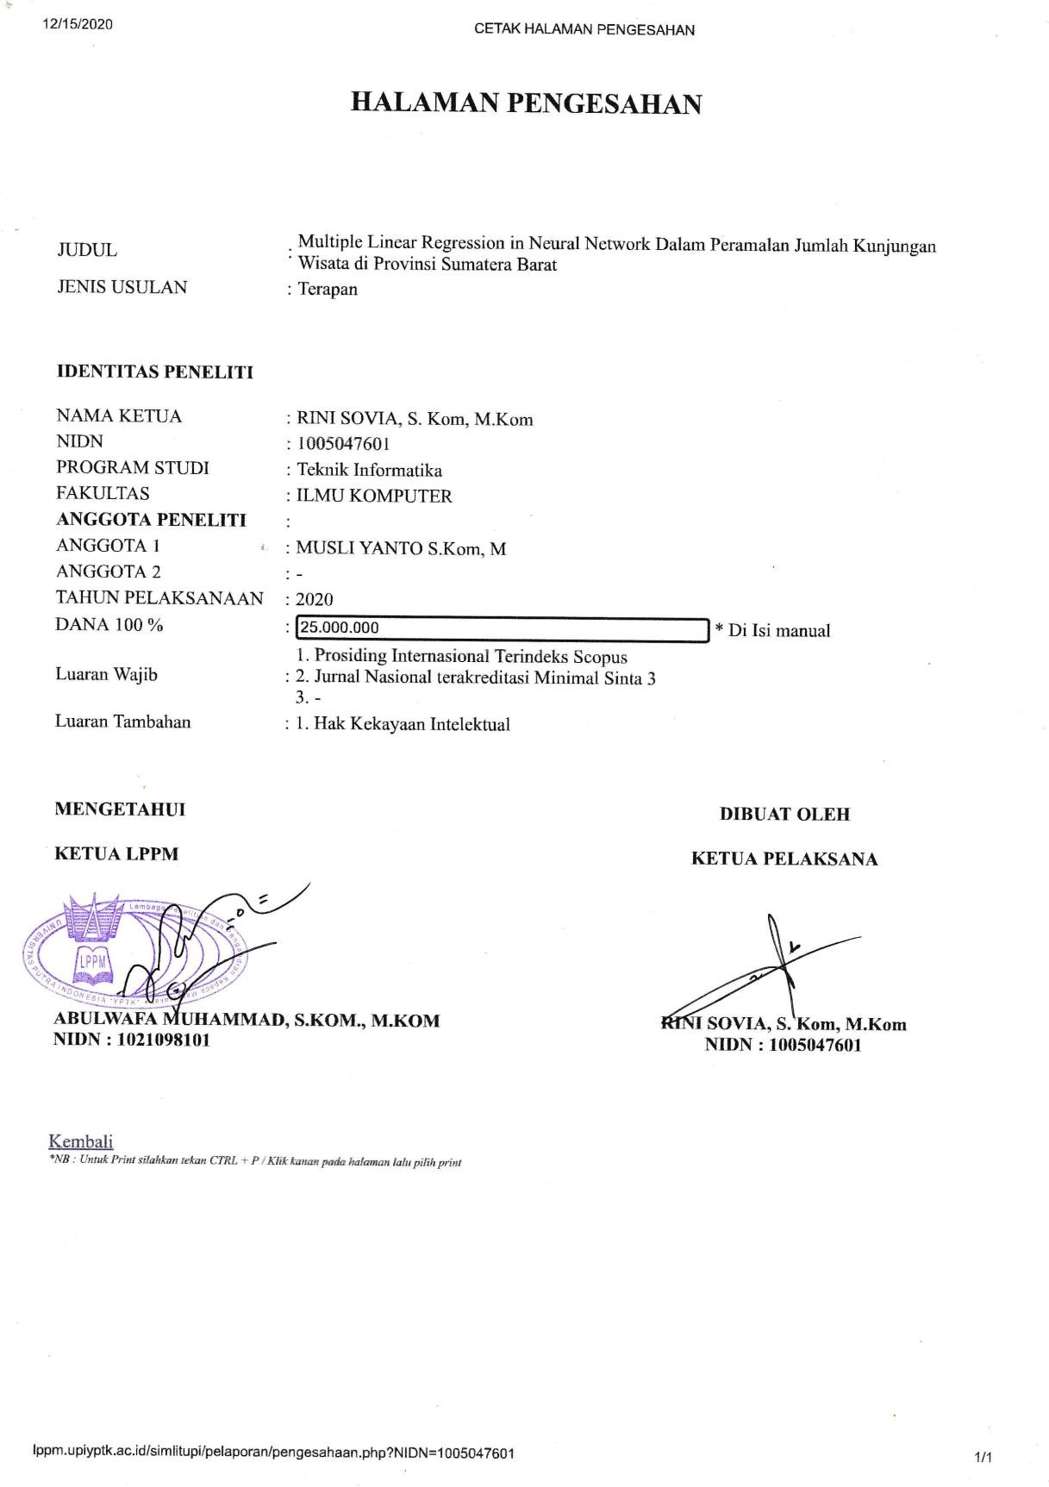

RINGKASAN

Peramalan jumlah kunjungan wisata merupakan perihal sangat diperlukan oleh pelaku bisnis pariwisata. Tingkat kedatangan pengunjung terhadap destinasi wisata memang menjadi perhatian, dimana hal ini menjadi salah satu sumber masukan bagi pemerintah dalam APBD setempat dalam dunia pariwisata. Dalam tujuan utama penelitian ini peneliti membangun model prediksi dan memperoleh hasil peramalan jumlah kunjungan wisata yang ada di provinsi Sumatera Barat. Metode yang digunakan dalam penelitian ini adalah Jaringan Syaraf Tiruan algoritma Backpropagation dan Metode Regressi Linear Berganda. Peramalan jumlah kunjungan dilakukan berawal dengan menentukan variabel yang digunakan sebagai prediktor, dilanjutkan pembentukan model pola jaringan dalam melakukan prediksi dengan proses pelatihan dan pengujian jaringan dalam algoritma backpropagation. Hasil prediksi yang didapat akan dilihat korelasi atas penggunaan variabel prediktor dalam mempengaruhi hasil prediksi dengan menggunakan metode Regressi Linear Berganda. Hasil dari penelitian ini, penulis akan menemukan pola prediksi yang terbaik berdasarkan perhitungan statistik yang digunakan dalam menghasilkan hasil keluaran prediksi yang memiliki tingkat keakurasian yang tinggi serta tingkat kesalahan yang minim.
Kata kunci : Peramalan, Kunjungan Wisata, JST, Backpropagation, Regressi Linear Berganda

PRAKATA

Puji dan syukur kehadirat Allah SWT atas rahmat dan karunia-Nya, sehingga peneliti dapat menyelesaikan laporan akhir ini dengan judul : “MULTIPLE LINEAR REGRESSION IN NEURAL NETWORK DALAM PERAMALAN JUMLAH KUNJUNGAN WISATA DI PROVINSI SUMATERA BARAT”. Kemudian tak lupa
pula shalawat beserta salam peneliti ucapkan kepasa Nabi Muhammad SAW, pemimpin yang mulia dan sebagai contoh teladan bagi umatnya dalam kehidupan ini.
Hasil penelitian ini diharapkan dapat membantu pihak-pihak yang membutuhkan terutama untuk Dinas Pariwisata Provinsi Sumatera Barat sehingga dapat mengetahui, meningkatkan dan menyajikan informasi jumlah wisatawan lokal dan mancanegara yang berkunjung ke Sumatera Barat.
Dalam penulisan laporan akhir ini, tentu tidak terlepas dari bantuan, arahan, saran, dan kritikan dari berbagai pihak baik moril maupun materil, sehingga laporan ini dapat terselesaikan. Pada kesempatan ini peneliti ingin mengucapkan terima kasih kepada:
- Bapak H. Herman Nawas (Alm) dan Ibu, selaku Ketua Yayasan Perguruan Tinggi Komputer Padang
- Bapak Prof. Dr. Sarjon Defit, M.Sc, selaku Rektor Universitas Putra Indonesia’YPTK” Padang.
- Bapak Dr. Ir. H. Sumijan, M.sc, selaku Dekan Fakultas Ilmu Komputer Universitas Putra Indonesia “YPTK” Padang.

- Bapak Ketua LPPM Universitas Putra Indonesia “ YPTK” Padang

- Bapak Kepala Dinas Pariwisata Provinsi Sumatera Barat

Semoga dengan sumbangan kecil melalui kegiatan penelitian ini dapat membantu semua pihak yang terkait dalam penelitian ini. Akhir kata peneliti harapkan semoga laporan ini dapat memberikan manfaat bagi peneliti sendiri dan para pembaca.
Padang, Desember 2020

Peneliti

DAFTAR ISI

HALAMAN JUDUL .................................................................................... | i
HALAMAN PENGESAHAN ....................................................................... | ii
DAFTAR ISI .................................................................................................. | iii
RINGKASAN ................................................................................................ | v
BAB I PENDAHULUAN ................................................................................. | 1
1.1. Latar Belakang ....................................................................................... | 1
1.2. Perumusan Masalah ............................................................................... | 2
1.3. Tujuan Penelitian ................................................................................... | 2
1.4. Manfaat Penelitian ................................................................................. | 3
1.5. Rencanan Capaian Target ....................................................................... | 4
BAB II LANDASAN TEORI ............................................................................. | 5
2.1 Artificial Intelligence ............................................................................ | 5
2.2 Pengertian Jaringan Syaraf Tiruan ........................................................ | 7
2.3 Arsitektur Jaringan ................................................................................ | 8
2.4 Algoritma Backpropagation .................................................................. | 10
2.5 Metode Regressi Linear Berganda ........................................................ | 11
BAB III METODOLOGI PENELITIAN ...................................................... | 12
3.1 Kerangka Penelitian ................................................................... | 13
3.2 Tahapan Penelitian ..................................................................... | 14
3.2.1 Studi Pendahuluan ........................................................... | 15
3.2.2 Mempelajari Literatur ...................................................... | 16
3.2.3 Pengumpulan Data ........................................................... | 17
3.2.4 Analisa ............................................................................. | 18
3.2.5 Perancangan ..................................................................... | 18
3.2.6 Implementasi ................................................................... | 18
3.2.7 Pengujian ......................................................................... | 19
3.2.8 Kesimpulan ...................................................................... | 19

BAB IV METODE PENELITIAN
BAB V HASIL DAN LUARAN YANG DICAPAI BAB VI RENCANA TAHAPAN BERIKUTNYA BAB VII KESIMPULAN DAN SARAN
DAFTAR PUSTAKA DAFTAR TABEL DAFTAR GAMBAR DAFTAR LAMPIRAN

DAFTAR TABEL
Tabel 5.1. Data Prediksi Tourist of Visist… 27
Tabel 5.2.variabel Data Prediksi 29
Tabel 5.3. Uji Korelasi Pearson… 31
Tabel 5.4. Uji Koefisien Determinan… 32
Tabel 5.5. Analisis Linier Berganda 32
Tabel 5.6. Hasil Transformasi Data… 33
Tabel 5.7. VariabelPrediksi Uji… 35
Tabel 5.8. Nilai Bobot dan Bias… 36
Tabel 5.9. Tabel Perbandingan Pola Jaringan 48
Tabel 5.10. Hasil Prediksi 48

DAFTAR GAMBAR

Gambar 2.1. Model Matematis Dari Jaringan Syaraf Tiruan… 17
Gambar 2.2. Arsitektur JST Layer Tunggal… 18
Gambar 2.3. Arsitektur JST Multilayer… 19
Gambar 2.4. Arsitektur JST lapisan Kompetitif… 19
Gambar 2,5. JST Backpropagation Dengan Satu Lapisan Tersembunyi… 20
Gambar 4.1. Kerangka Kerja 25
Gambar 5.1. Model Proses Prediksi Jumlah Wisata denga MRL dan ANN 31
Gambar 5.2. Arsitektur Jaringan Prediksi 36
Gambar 5.3. Implementasi dengan Pola Jaringan 3-3-1 39
Gambar 5.4. Hasil Grafik Matlab Pola Jaringan 3-3-1 39
Gambar 5.5. Implementasi dengan Pola Jaringan 3-3-1 40
Gambar 5.6. Hasil Grafik Matlab Pola Jaringan 3-5-1 40
Gambar 5.7. Implementasi dengan Pola Jaringan 3-10-1 41
Gambar 5.8. Hasil Grafik Matlab Pola Jaringan 3-10-1 41
Gambar 5.9. Implementasi dengan Pola Jaringan 3-15-1 42
Gambar 5.10. Hasil Grafik Matlab Pola Jaringan 3-15-1 42
Gambar 5.11. Implementasi dengan Pola Jaringan 3-20-1 43
Gambar 5.12. Hasil Grafik Matlab Pola Jaringan 3-20-1 43
Gambar 5.13. Implementasi dengan Pola Jaringan 3-25-1 44
Gambar 5.14. Hasil Grafik Matlab Pola Jaringan 3-25-1 44
Gambar 5.15. Implementasi dengan Pola Jaringan 3-30-1 45
Gambar 5.16. Hasil Grafik Matlab Pola Jaringan 3-30-1 45
Gambar 5.17. Implementasi dengan Pola Jaringan 3-35-1 46
Gambar 5.18. Hasil Grafik Matlab Pola Jaringan 3-35-1 46
Gambar 5.19. Implementasi dengan Pola Jaringan 3-40-1 47
Gambar 5.20. Hasil Grafik Matlab Pola Jaringan 3-40-1 47

Gambar 5.21. Implementasi dengan Pola Jaringan 3-45-1 48
Gambar 5.22. Hasil Grafik Matlab Pola Jaringan 3-45-1 48

DAFTAR LAMPIRAN

- Publikasi Ilmiah di Jurnal Nasional Terakreditasi Min. 3
Link Artikel Publikasi Jurnal MEDIA INFORMATIKA BUDIDARMA Vol 4, No 2 (2020) (https://ejurnal.stmik-budidarma.ac.id/index.php/mib/article/view/2048/1531)

- Publikasi Ilmiah di Jurnal Nasional
Link Artikel Publikasi Jurnal SEBATIK SAMARINDA Vol 24, No 1 (2020) (https://www.jurnal.wicida.ac.id/index.php/sebatik/article/view/857)

- Sertifikat HAKI Link Sertifikat
(https://drive.google.com/file/d/1ybO5UfkQ29FfMFuTuRVgQMe5WViNGGnv/view
?usp=sharing)

- Submit pada 5th ICIC APTIKOM Link submit
(https://drive.google.com/file/d/1FdPxI1LiTQnZUR2qKai4I5zLMu0GFnqK/view?usp
=sharing)
- Proses Reviewer Easycahir LinkRiviewer
(https://drive.google.com/file/d/1ruvHhtuVf91GM_wgYLoWgb9Bm0CLOoi5/view?u
sp=sharing)

BAB I PENDAHULUAN
  - Latar Belakang Masalah

Sektor pariwisata sebagai sektor yang berbasis jasa merupakan salah satu sektor potensial bagi pembangunan nasional karena mampu mendatangkan devisa bagi negara terutama daerah tersebut. Pengeluaran wisatawan tidak hanya tertuju pada satu industri dan jasa tertentu saja, melainkan keberbagai sektor lainnya selama wisatawan berkunjung ke daerah wisata tersebut.
Sumatera Barat, merupakan salah satu provinsi yang memiliki destinasi wisata yang begitu banyak. Hampir seluruh kabupaten memiliki destinasi wisata yang daiantaranya punya keunikan sendiri. Salah satu contoh obyek wisata yang ada seperti pantai Carocok, pantai padang dan banyak lagi tempat destinasi kunjungan bagi para wisatawan yang ingin berkunjung di provinsi sumatera barat.
Jumlah kunjungan wisata pada propinsi sumatera barat pada masa ini, dapat dijadikan salah satu pertimbangan bagi pemprov sumatera barat untuk dapat meningkatkan jumlah kunjungan wisatawan baik lokal maupun mancanegara, dimana pemprov dapat melihat bahkan melakukan prediksi jumlah wisatawan yang akan berkunjung. Berdasarkan fakta-fakta dan data yang didapatkan dari jumlah kunjungan wisatawan diperlukan peramalan untuk memprediksi jumlah kunjungan wisatawan untuk tahun berikutnya. Maka dikembangkan peramalan pada bidang kecerdasan buatan seperti jaringan syaraf tiruan. Jaringan syaraf tiruan dapat mengidentifikasi pola data dari sistem peramalan jumlah kunjungan wisatawan dengan metode pendekatan pelatihan. Dalam penelitian dalam melakukan prediksi sudah banyak para peneliti menggunakan jaringan saraf tiruan, salah satunya Penerapan JST untuk memprediksi jumlah pengangguran di Provinsi Kalimantan Timur dengan menggunakan algoritma pembelajaran backpropagation berdasarkan pada data survey lapangan sebagai tolok ukur perlu tidaknya ditinjau kembali peningkatan lapangan pekerjaan yang bersesuaian. Dengan menggunakan beberapa variabel masukan yaitu: data tahun 2004 – 2008. Algoritma pembelajaran backpropagation diterapkan untuk pelatihan kedelapan variabel tersebut, sehingga diperoleh keluaran prediksi jumlah pengangguran ditahun berikutnya[1].

Terdapat berbagai algoritma yang digunakan dalam teknik Kecerdasan Buatan dengan metode jaringan syaraf tiruan salah satunya menggunakan algoritma Backpropagation . Backpropagation adalah salah satu metode pada jaringan syaraf tiruan yang dapat diaplikasikan dengan baik dalam bidang peramalan berdasarkan data-data masa lalu. Diharapkan dalam proses peramalan ini dapat memprediksi jumlah pengunjung secara efektif dan efesien.
Dalam kasus prediksi dalam penelitian sebelumnya, algoritma pembelajaran backpropagation mampu melakukan prediksi dengan menggunakan beberapa variabel yaitu : Pengetahuan dan ketrampilan/kemampuan, penilaian & beban kerja dan bimbingan & konseling. Algoritma pembelajaran Backpropagation diterapkan untuk melatih delapan variabel tersebut untuk memprediksi tingkat pemahaman mahasiswa terhadap mata pelajaran[2].
Selain penulis berfokus pada proses prediksi, penulis nantinya juga akan meninjau pola prediksi yang terbentuk dengan menggunakan metode Regressi Lineaar berganda untuk melihat korelasi antara variabel prediktor yang digunakan guna mempengaruhi hasil prediksi. Metode regressi ini adalah salah satu metode Statistik untuk menghitung dan menilai keterkaitan hubungan variabel x atas keluaran y. Secara simultan dengan menggunakan uji-Fisher (F) ditemukan bahwa Metode Regressi Linear Berganda dapat melihat korelasi variabel dalam mempengaruhi hasil terhadap terhadap variabel yang digunakan[3]. Dalam penelitian yang sudah dilakukan, metode Regressi Linear Berganda dapat meilhat korelasi berdasarkan model prediksi y dalam meramalkan konsumsi bahan bakar diperoleh empat variable yang berpengaruh pada jumlah konsumsi premium yaitu inflasi, disparitas harga pertamax dan premium, pertumbuhan ekonomi, dan jumlah mobil. Dari keempat variabel tersebut, disparitas harga pertamax terhadap premium adalah variabel yang paling mempengaruhi jumlah konsumsi premium, diikuti jumlah mobil.Sedangkan variabel inflasi dan pertumbuhan ekonomi memiliki pengaruh negative[4].

Perumusan Masalah
Berdasarkan uraian dari latar belakang yang dikemukakan, maka dapat dirumuskan masalah dalam penelitian ini :
    - Bagaimanakah Jaringan Syaraf Tiruan dapat melakukan proses prediksi terhadap jumlah kunjungan wisata pada periode mendatang di Provinsi Sumatera Barat?
    - Bagaimana bentuk model pola yang terbentuk dalam prediksi jumlah kunjungan wisata menggunakan Jaringan Syaraf Tiruan dapat di proses kembali dengan metode Multiple Regressi Linear dalam hubungan korelasi atas variabel prediktor yang digunakan ?
    - Bagaimana hasil proses prediksi dapat dijadikan bahan pertimbangan dalam mengelola pariwisata yang ada di Provinsi Sumtera Barat?

Hipotesa

Berdasarkan rumusan masalah yang sudah disajikan sebelumnya, adapun hipotesa yang akan disajikan diantaranya :
    - Diharapkan dengan menggunakan metode Jaringan Syaraf Tiruan dapat melakukan proses prediksi terhadap jumlah kunjungan wisata pada periode mendatang di provinsi Sumatera Barat.
    - Diharapkan dengan menggunakan metode Multiple Regressi Linear diharapakan dapat membuktikan hubungan korelasi atas variabel prediktor yang digunakan sehingga Model pola yang terbentuk dalam prediksi jumlah kunjungan wisata menggunakan Jaringan Syaraf Tiruan mengahasilkan hasil prediksi yang tepat dan akurat.
    - hasil prediksi yang didapat diharapkan dapat dijadikan bahan pertimbangan dalam mengelola pariwisata yang ada di provinsi Sumtera Barat.

Batasan Penelitian
Dalam penelitian ini, penulis membatasi cakupan penelitian yang diantarannya:
    - Variabel yang dijadikan variabel prediktor bersumber dari data yang didapat pada Dinas Pariwisata Provinsi Sumatera Barat berupa angka kunjungan wisatawan.

    - Proses prediksi yang akan dilakukan menggunakan metode Jaringan Saraf Tiruan dengan algoritma Backpropagation yang dimulai dari pembentukan pola jaringan dari variabel prediktor.
    - Metode Multiple Regressi Linear digunakan untuk melihat hubungan korelasi antar variabel dengan hasil prediksi yang dihasilkan.

BAB II TINJAUAN PUSTAKA

  - Artificial Intelligence
Kecerdasan buatan berasal dari bahasa inggris “ Artificial Intelligence” yaitu intelligence adalah kata sifat yang berarti cerdas, sedangkan artificial artinya buatan. Kecerdasan yang dimaksud adalah mesin yang mampu berfikir, menimbang tindakan yang akan diambil, dan mampu mengambil keputusan seperti yang dilakukan manusia [5]. Program Kecerdasan Buatan (Artificial Intelligent) yang menyerupai kemampuan seorang pakar yang mampu menyelesaikan permasalahan tertentu berdasarkan sekumpulan pengetahuan atas permasalahan tertentu yang spesifik disebut sistem berbasis aturan (knowledge based system)
Beberapa defenisi AI yang disampaikan oleh beberapa ahli. Para ahli mendefenisikan AI secara berbeda-beda tergantung pada sudut pandang mereka masing- masing. Ada yang fokus pada logika berpikir manusia saja, tetapi ada juga yang mendefenisikan AI secara lebih luas pada tingkah laku manusia. Pada [RUS95], Stuart Russel dan Peter Norvig mengelompokkan defenisi AI, yang diperoleh dari beberapa textbook berbeda ke dalam empat kategori, yaitu [6] :

- Thinking humanly : the cognitive modelling approach
Pendekatan ini dilakukan dengan dua cara sebagai berikut :
  - Melalui introspeksi : mencoba menangkap pemikiran-pemikiran kita sendiri saat kita berpikir. Tetapi seorang psikologi Barat mengatakan : “how do you know that you understand?” Bagaimana Anda tahu bahwa Anda mengerti? Karena pada saat Anda menyadari pemikiran Anda, ternyata pemikiran tersebut sudah lewat dan digantikan kesadaran Anda. Sehingga, defenisi ini terkesan mengada-ada dan tidak mungkin dilakukan.
  - Melalui eksperimen-eksperimen psikologi.

- Acting humanly : the Turing test approach
Pada tahun 1950, Alan Turing merancang suatu ujian bagi komputer berintelijensia untuk menguji apakah komputer tersebut mampu mengelabuhi seorang manusia yang menginterogasinya melalui teletype (komunikasi berbasis teks jarak jauh). Jika interrogator tidak dapat membedakan yang diinterogasi adalah manusia atau komputer, maka komputer berintelijensia tersebut lolos dari Turing test. Komputer tersebut perlu memiliki kemampuan Natural Language Processing, Knowledge Representation, Automated Reasoning, Machine Learning, Computer Vision, Robotics. Turing test sengaja menghindari interaksi fisik antara Interrogator dan komputer karena simulasi fisik manusia tidak memerlukan intelijensia.
- Thinking rationally : the laws of thought approach
Terdapat dua masalah dalam pendekatan ini, yaitu :
  - Tidak mudah untuk membuat pengetahuan informal dan menyatakan pengetahuan tersebut ke dalam formal term yang diperlukan oleh notasi logika, khususnya ketika pengetahuan tersebut memiliki kepastiankurang dari 100%.
  - Terdapat perbedaan besar antara dapat memecahkan masalah “dalam prinsip” dan memecahkannya “dalam dunia nyata”.
- Acting actually : the rational agent approach
Membuat inferensi yang logis merupakan bagian dari suatu rational agent. Hal ini disebabkan satu-satunya cara uutuk melakukan aksi secara rasional adalah dengan menalar secara logis. Dengan menalar secara logis, maka bisa didapatkan kesimpulan bahwa aksi yang diberikan akan mencapai tujuan atau tidak. Jika mencapai tujuan, maka agent dapat melakukan aksi berdasarkan kesimpulan tersebut.
Berdasarkan defenisi diatas dapat disimpulkan bahwa Kecerdasan Buatan memungkinkan untuk komputer berfikir atau menalar dalam membuat keputusan dan mengambil tindakan seperti yang dilakukan oleh manusia bahkan dapat lebih baik dari manusia.

Pengertian Jaringan Syaraf Tiruan
Jaringan syaraf tiruan adalah paradigma pengolahan informasi yang terinspirasi oleh sistem saraf secara biologis, seperti proses informasi pada otak manusia. Elemen kunci dari paradigma ini adalah struktur dari sistem pengolahan informasi yang terdiri dari

sejumlah besar elemen pemrosesan yang saling berhubungan (neuron), bekerja serentak untuk menyelesaikan masalah tertentu[5].
Sedangkan menurut Alexander dan Morton mendefenisikan jaringan syaraf tiruan adalah prosesor tersebar paralel(paralel distributed processor) yang sangat besar yang memiliki kecendrungan untuk menyimpan pengetahuan yang bersifat pengalaman dan membuatnya siap untuk digunakan. JST menyerupai otak manusia daam dua hal, yaitu : Pengetahuan diperoleh jaringan melalui proses belajar; Kekuatan hubungan antar sel syaraf (neuron) yang dikenal sebagai bobot-bobot sinaptik digunakan untuk menyimpan pengetahuan [6].
Berdasarkan model matematis tersebut, baik tidaknya suatu model JST ditentukan oleh hal-hal berikut :
    - Arsitektur jaringan, yaitu sebuah arsitektur yang menentukan pola antar neuron.
    - Metode pembelajaran (learning method) yaitu metode yang digunakan untuk menentukan dan dapat mengubah bobot.
    - Fungsi aktivasi.
Secara matematis, proses ini dijelaskan dalam gambar 2.2
_{x0} w_{k0} ₌ b_{k} (bias)
W W
x1

x2 vk Output yk

Өk
Treshold

Wkp

Input signals Synaptic Weight

Gambar 2.1 Model Matematis dari JST[5]

Dari model ini aktivitas interval neuron dapat ditunjukkan sebagai berikut :

Vk = ∑^{p}
j=1
Wkj Xj (1)

Setelah Vk melewati fungsi aktivasi tertentu, output neuron adalah y_{k}

Arsitektur Jaringan
Model JST adalah salah satuya ditentukan oleh hubungan antar neuron atau yang biasa disebut sebagai arsitektur jaringan. Neuron-neuron tersebut terkumpul dalam lapisan- lapisan yang disebut neuron layer. Lapisan-lapisan penyusun JST dibagi menjadi tiga, yaitu [5]:
    - Lapisan Input (Input Layer)
Unit-unit dalam lapisan input disebut unit-unit input yang bertugas menerima pola inputan dari luar yag menggambarkan suatu permasalahan.
    - Lapisan Tersembunyi (Hidden Layer)
Unit-unit dalam lapisan tersembunyi disebut unit-unit tersembunyi, yang mana nilai outputnya tidak dapat diamati secara langsung.
    - Lapisan Output (Output Layer)
Unit-unit dalam lapisan output disebut unit-unit output, yang merupakan solusi JST terhadap suatu permasalahan.
Beberapa arsitektur jaringan yang sering digunakan dalam jaringan syaraf tiruan antara lain [7] :
      - Jaringan Lapisan Tunggal (single Layer Net)
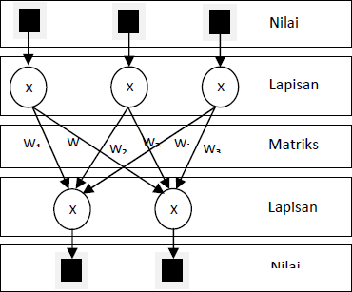
Jaringan dengan lapisan tunggal terdiri dari 1 lapisan input dan 1 lapisan output. Setiap unit dalam lapisan input selalu terhubung dengan setiap unit yang terdapat pada lapisan output. Jaringan ini hanya menerima input kemudian secara langsung akan mengolahnya menjadi output tanpa harus melalui lapisa tersembunyi. Contoh JST yang menggunakan jaringan lapisan tunggal adalah ADALINE, Hopfield, Perceptron.

Gambar 2.2 Arsitektur Jaringan Syaraf Tiruan Layer Tunggal

      - Jaringan Banyak Lapisan ( Multilayer Net)
Jaringan dengan lapisan jamak memiliki 3 jenis lapisan yakni layer input, layer output, dan juga layer tersembunyi. Jaringan dengan banyak lapisaan ini dapat menyelesaikan permasalahan yang lebih kompleks dibandingkan dengan jaringan lapisan tunggal. Namun, proses pelatihan sering membutuhkan waktu yang cenderung lama. Contoh algoritma Jaringan Syaraf Tiruan yang menggunakan metode ini yaitu : MADALINE, Backpropagation, Neocognitron.
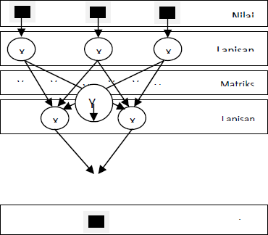
Gambar 2.3 Arsitektur JST Multi Layer

      - Jaringan Lapisan Kompetitif (Competitive Layer)
Pada jaringan ini sekumpulan neuron bersaing untuk mendapatkan hak menjadi aktif. Contoh algoritma yang menggunakan metode ini adalah LVQ.
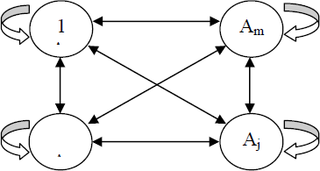

Gambar 2.4 Arsitektur JST Lapisan Kompetitif

  - Algoritma Backpropagation
Backpropagation adalah metode penurunan gradien unuk meminimalkan kuadrat error keluaran [5]. Algoritma Backpropagation merupakan salah satu algoritma yng sering digunakan dalam menyelesaikan masalah-masalah yang rumit. Hal ini dimungkinkan karena jaringan dengan algoritma ini dilatih dengan menggunakan metode belajar terbimbing. Pada jarigan ini diberikan sepasang pola yang terdiri atas pola masukan dn pola yang diinginkan [7].
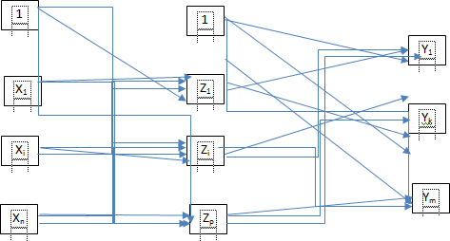
Ada tiga tahap yang harus dilakukan dalam pelatihan jaringan, yaitu tahap perambatan maju (forward propagation), tahap perambatan-balik dan tahap perubahan bobot dan bias. Arsitektur jaringan ini terdiri dari inut layer, hidden layer, dan output layer seperti pada Gambar 2.3 [5].
Gambar 2.5 Jaringan syaraf backpropagation dengan satu lapisan Tersembunyi

- Inisialisasi bobot (ambi nilai random yang cukup kecil)
- Selama kondisi berhenti bernilai salah, kerjakan :

Tahap Perambatan Maju (forward propagation)
  - Setiap unit input (Xi, i=1,2,3,...n) menerima sinyal Xi dan meneruskan sinyal tersebut ke semua unit pada lapisan tersembunyi.
  - Setiap unit tersembunyi (Zi, j=1,2,3,...p) menjumlahkan bobot sinyal input dengan persamaan berikut :

Z_in_{j} = v_{0j} + ∑^{𝑛}
i=1
Xi 𝑉ij (2)

Dengan menerapkan fungsi aktivasi untuk menghitung sinyal output-nya :
Z_{j} = f(Z_in_{j}) (3)
Biasanya fungsi aktivasi yang digunakan adalah fugsi sigmod, kemudian mengirimkan sinyal tersebut ke semua unit output.
  - Setiap unit output (Y_{k}, k = 1,2,3,. m) menjumlahkan bobot sinyal input

Y_{k_}in _{k} = W_{0k} + ∑^{𝑝}
i=1
𝑍i Wj𝑘 (4)

Dan menerapkan fungsi aktivasi untuk menghitung sinyal outputnya :
Y_{k} = f(y_in_{k}) (5)

Tahap Perambatan Balik (Backpropagation)
- Setiap unit output (Y_{k}, k =1,2,3,. m) menerima pola target yang sesuai degan pola
input pelatihan, kemudian hitung error dengan persamaan berikut :
δ_{k} = (t_{k} - y_{k}) f(y_in_{k}). (6)
f’ adalah turunan dari fungsi aktivasi
kemudian hitung koreksi bobot dengan persamaan berikut :
∆w_{jk} = αδ_{k} z_{j} (7)
Dan menghitung koreksi bias dengan persamaan berikut :
∆w_{0k} = αδ_{k} (8)
Sekaligus mengirimkan δ_{k} ke unit-unit yang ada di lapisan paling kanan.
- Setiap unit tersembunyi (z_{j}, j=1,2,3,...,p) menjumlahkan delta inputnya (dari unit- unit yang berada pada lapisan di kanannya):

δ_in_{j} = ∑^{𝑚}
𝑘=1
𝛿𝑘 Wj𝑘 (9)

untuk menghitung informasi eror, kalikan nilai ini dengan turunan dari fungsi aktivasinya :
δ_{j} = δ_in_{j} f(z_in_{j}). (10)
kemudian hitung koreksi bobot dengan persamaan berikut :
∆v_{jk} = α δ_{j} x_{i} (11)
setelah itu, hitung juga koreksi bias dengan persamaam berikut :
∆v_{0j} = α δ_{j} (12)

Tahap perubahan bobot dan bias
- Setiap unit output (Y_{k}, k =1,2,3,...m) dilakukan perubahan bobot dan bias (j=0,1,2,. ,p) dengan persamaan berikut.

W_{jk} (baru) = w_{jk} (lama) + ∆w_{jk} (13)
Setiap unit tersembunyi (Z_{j} , j =1,2,3,...p) dilakukan perubahan bobot dan bias (i=0,1,2,. ,n) dengan persamaan berikut :
Vij(baru) =Vij(lama) +∆Vij (14)
- Tes kondisi berhenti

Metode Regressi Linear Berganda
Model regresi linier berganda (Multi-Linear Regression, MLR) adalah model yang menggambarkan hubungan satu variabel tergantung (dependent variable) terhadap dua atau lebih variabel penduga (predictor variables). Model regresi linear berganda dipresentasikan dengan persamaan umum berikut[8]:
y= a+ bi.xi+ e (15)

dimana a adalah nilai titik potong model pada sumbu Y, yaitu nilai dari variabel yang akan diprediksi ketika semua X-nya nol. Xi, dimana i =2 hingga k, adalah variabel penduga yang banyaknya dua atau lebih. Variabel penduga juga biasa juga disebut variabel bebas (independent variable). i adalah index yang menunjukkan jumlah variabel bebas yang digunakan untuk mengestimasi nilai Y. Bila i = 1, maka MLR berubah menjadi regresi linier sederhana. bj adalah jumlah perubahan Y, ketika nilai Xj tertentu bertambah satu, dan nilai dari variabel penduga lainnya dijaga konstan. e adalah variabel residu yang menyatakan selisih antara Y yang sebenarnya (real data) dengan nilai taksirannya. Faktor residu menjelaskan pengaruh faktor-faktor lain yang tidak termasuk dalam persamaan regresi. Dengan kata lain, jika dalam suatu model tidak termasuk suatu faktor yang dapat menjelaskan persamaan tersebut, maka pengaruh faktor tersebut dapat dijelaskan melalui faktor kesalahan. MLR dapat digunakan untuk berbagai keperluan diantaranya:
    - menaksir nilai rata-rata dari variabel tergantung berdasarkan nilai-nilai variabel penduga yang digunakan
    - menguji hipotesis tentang sifat ketergantungan antar variabel.
    - memprediksi atau meramalkan nilai rata-rata dari variabel tergantung berdasarkan nilai variabel bebas yang berada diluar rentang sampel
    - mengetahui tingkat kontribusi (tingkat pengaruh) masing-masing variable bebas terhadap variable yang diestimasi.

Model regresi linier berganda untuk populasi adalah sebagai berikut [8]:
Y = α + β1X1+ β2X2 + β3X3+ εi (16)
Dimana:
Y=Jumlah produksi α = konstanta
β1, β2, β3= koefisensi regresi variable independen X1 = Jumlah kerusakan mesin
X2 = Harga bahan baku X3 = Jumlah tenaga kerja

BAB III
TUJUAN DAN MANFAAT PENELITIAN

Tujuan Penelitian
Adapun tujuan yang ingin dicapai dari penulisan ini adalah :
- Mengetahui keakuratan metode jaringan syaraf tiruan menggunakan algoritma backpropagation dalam melakukan prediksi jumlah kunjungan wisata yang ada di Provinsi Sumatera Barat.
- Mengetahui kecocokan hubungan variabel prediktor yang digunakan berdasakan fakta dengan menggunakan metode Regressi Linear Berganda untuk keluaran hasil prediksi yang dihasilkan.
- Dengan membandingkan data dari kunjungan wisata pada tahun periode sebelumnya dan melihat fakta yang nantinya akan terjadi atas hasil prediksi yang dihasilkan dapat dijadikan bahan pertimbangan bagi Dinas Pariwisata dalam mengelola destinasi wisata yang ada di provinsi Sumatera Barat.

Manfaat Penelitian
    - Dapat digunakan sebagai bahan masukan dalam upaya pengelolaan destinasi objek wisata bagi Dinas Pariwisata Sumatera Barat yang bertujuan dalam meningkatkan jumlah angka kunjungan wisatawan.
    - Dapat dijadikan patokan untuk ke depannya dalam upaya melakukan pengembangan terhadap obyek wisata yang tersebar di Provinsi Sumatera Barat dapat memberikan memberikan pelayanan yang baik kepada wisatawan.

BAB IV METODOLOGI PENELITIAN

  - Kerangka Penelitian

Dalam bab ini akan dijelaskan mengenai urutan langkah-langkah yang dibuat secara sistematis dan logis sehingga dapat dijadikan pedoman yang jelas dan mudah untuk menyelesaikan permasalahan yang ada.

Studi Pendahuluan

Mempelajari Literarur

Pengumpulan data

Analisa Data

Pembahasan Analisis

Implementasi

Pengujian

Kesimpulan

Gambar 4.1 Kerangka Kerja

  - Tahapan Penelitian

Studi Pendahuluan
Pada tahapan ini peneliti, permasalahan yang akan dibahas untuk melakukan analisa proses prediksi dalam melihat jumlah pengunjung wisata yang terjadi pada provinsi Sumatera Barat.

Mempelajari Literatur
Untuk mencapai tujuan yang dicapai, kita perlu mencari dan mempelajari literatur-literatur yang berkaitan dengan permasalahan agar digunakan untuk menunjang dan membantu penyelesaian masalah yang diteliti. Sumber dapat berupa buku, jurnal, paper maupun situs internet yang berhubungan dengan sistem yang akan dirancang.

Pengumpulan Data
Dalam pengumpulan data ini, digunakan beberapa metode yang mendukung antara lain :
- Interview yaitu melakukan penelusuran untuk mendapatkan data dan informasi melalui tanya jawab dan wawancara dengan pihak orang yang berkopenten terhadap permasalahan yang diteliti.
- Studi Pustaka yaitu pengumpulan data dan penelusuran informasi dengan cara membaca dan mempelajari buku-buku dan jurnal-jurnal penelitian yang berkaitan dan menunjang, baik dalam menganalisa data dan informasi maupun pemecahan masalah secara keseluruhan.

Analisa data
Pada tahap ini dilakukan pengumpulan fakta-fakta yang mendukung proses analisis dalam proses prediksi yang akan dilakukan. Data yang dihasilkan dari Dinas Pariwisata Provinsi Sumatera Barat ini nantinya akan di analisis terlebih dahulu guna memastikan variabel predictor yang digunakan.

Pembahasan Analisis
Pada tahap ini dilakukan proses pembahasan pada penggunaan metode Regeressi Linera Berganda dalam proses prediksi dengan menggunakan metode Artificial Neural Network Algoritma Backpropagation untuk melihat jumlah kedatangan wisatawan ke Provinsi Sumatera Barat pada periode waktu berikutnya

Implementasi
Implementasi merupakan proses penggunaan sebuah pola prediksi yang didapat pada pembahasan analisis. Pola ini nantinya akan diuji digunakan untuk memastikan apakah pola prediksi ini sudah memberikan hasil prediksi yang sesuai serta memberikan nilai yang minim dari tingkat kesalahan yang dihasilkan.

Pengujian hasil Analisis
Pada tahap pengujian ini merupakan sebuah tahapan untuk menguji hasil proses prediksi dengan data yang didapat dari Dinas Pariwisata Provinsi Sumatera Barat. Sehingga penulis dapat menarik sebuah kesimpulan dalam penelitian ini.

Kesimpulan
Membuat laporan atau hasil dari analisa dan perancangan kedalam format penulisan penelitian yang disertai dengan kesimpulan akhir.

BAB V
HASIL DAN LUARAN YANG DICAPAI

Analisa Data Prediksi
Data yang digunakan dalam penelitian ini bersumber dari data jumlah kunjungan wisata yang terjadi di periode sebelumnya yang didapat dari Dinas Pariwisata Provinsi Sumatera Barat. Setelah data kunjungan wisata didapat, maka proses akan dilanjutkan untuk melihat faktor faktor yang mempengaruhi kenaikan dan penurunan jumlah angka kunjungan seperti tingkat Inflansi dan Nilai Tukar Rupiah. Adapun bentuk data yang akan digunakan dapat dilihat pada Table 5.1 :

Tabel 5.1 Data Predict Turist Of Visits

Month | Visits Turist | Inflansi | Kurs
31-Jan-19 | 403099 | 2.82 % | 14,142.00
28-Feb-19 | 46951 | 2.57 % | 14,132.00
29-Mar-19 | 46075 | 2.48 % | 14,315.00
30-Apr-19 | 496125 | 2.83 % | 14,286.00
31-May-19 | 18182 | 3.32 % | 14,457.00
28-Jun-19 | 781647 | 3.28 % | 14,212.00
31-Jul-19 | 80238 | 3.32 % | 14,096.00
30-Aug-19 | 902312 | 3.49 % | 14,308.00
30-Sep-19 | 792302 | 3.39 % | 14,245.00
31-Oct-19 | 892322 | 3.13 % | 14,078.04
29-Nov-19 | 889230 | 3.00 % | 14,172.51
31-Dec-19 | 992320 | 2.72 % | 13,970.51

  - Analisa Proses
Pada proses dalam melakukan prediksi terhadap jumlah kunjungan wisata ke Provinsi Sumatera Barat, metode yang digunakan adalah Metode Multiple Regressi Linear (MRL) dan Metode Artificial Neural Network (ANN). Kedua metode ini akan menjadi sebuah solusi untuk menghasilkan hasil prediksi yang tepat dan akurat untuk mengetahui jumlah kedatangan wisatawan ke Provinsi Sumatera Barat. Proses prediksi akan dimulai dari menentukan variabel prediksi yang digunakan kemudian diuji hubungan korelasi dengan menggunakan metode MRL guna memastikan hubungan antar variabel sudah tepat dalam mempengaruhi hasil prediksi.
Untuk proses prediksi sendiri, metode yang digunakan adalah metode ANN. Metode ini dirasa sangat cocok untuk mengetahui jumlah kedatangan wisatawan pada periode waktu berikutnya.

Proses Prediksi Jumlah Wisata
    - Variabel Prediksi
Pada proses prediksi ini, variabel yang digunakan adalah jumlah kunjungan wisata (X1), inflansi yang terjadi periode bulan (X2) dan Nilai Tukar Rupiah Terhadap Dollar dalam Kurs Rupiah (X3). Untuk target yang digunakan dalam prediksi ini adalah nilai jumlah kunjungan yang terjadi periode sebelumnya (Y). adapun bentuk data variabel yang digunakan diantaranya dapat dilihat pada table 5.2 dibawah ini :

Tabel 5.2 Variabel Data Prediksi

Total Kunjungan | Inflansi | Kurs | Target
402389 | 3.49 | 13343 | 475352
41023 | 3.83 | 13347 | 45882
54821 | 3.61 | 13321 | 56282
54300 | 4.17 | 13327 | 57266
49343 | 4.33 | 13321 | 51415
1178920 | 4.37 | 13319 | 1496655
102782 | 3.88 | 13323 | 129968
116550 | 3.82 | 13351 | 124973
100677 | 3.72 | 13492 | 114013
89454 | 3.58 | 13572 | 99492

112342 | 3.3 | 13514 | 112342
218993 | 3.61 | 13548 | 206201
475352 | 3.25 | 13480 | 403099
45882 | 3.18 | 13776 | 46951
56282 | 3.4 | 13825 | 46075
57266 | 3.41 | 13946 | 496125
51415 | 3.23 | 14021 | 18182
1496655 | 3.12 | 14476 | 781647
129968 | 3.18 | 14485 | 80238
124973 | 3.2 | 14785 | 902312
114013 | 2.88 | 15004 | 792302
99492 | 3.16 | 15303 | 892322
112342 | 3.23 | 14411 | 889230
206201 | 3.13 | 14553 | 992320
403099 | 2.82 | 14142 | 403099
46951 | 2.57 | 14132 | 46951
46075 | 2.48 | 14315 | 46075
496125 | 2.83 | 14286 | 496125
18182 | 3.32 | 14457 | 18182
781647 | 3.28 | 14212 | 781647
80238 | 3.32 | 14096 | 80238
902312 | 3.49 | 14308 | 902312
792302 | 3.39 | 14245 | 792302
892322 | 3.13 | 14078 | 892322
889230 | 3 | 14173 | 889230
992320 | 2.72 | 13971 | 992320

    - Model Prediksi Jumlah Kunjungan Wisata
Setelah variabel perdiktor ditentukan, maka tahapan penelitian akan dilanjutkan pada model prediksi yang akan dilakukan dengan kedua metode. Model prediksi ini akan menjadi gambaran dalam menghasilkan hasil prediksi untuk mengetahui jumlah kunjungan wisata yang akan terjadi. Adapun model prediksi yang dibentuk dapat dilihat pada Gambar.5.1 :

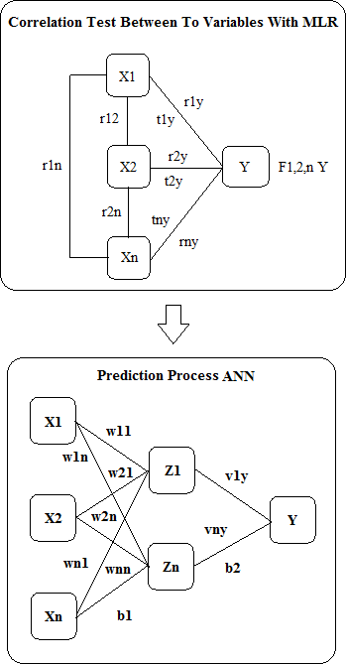

Gambar 5.1 Model Proses Prediksi Jumlah Wisata dengan MRL dan ANN

    - Proses Uji Korelasi Variabel Prediksi dengan Multiple Regressi Linear (MRL)
Pada penjelasan sebelumnya berdasarkan model prediksi yang telah dibangun, pembahasan akan dimulai dengan melakukan uji korelasi variabel predictor dengan MLR. Analisis korelasi yang dilakukan dengan menggunakan alat bantu software program SPSS untuk melihat apakah variabel yang telah digunakan sudah tepat untuk digunakan dalam prediksi. Adapun Hasil uji korelasi terlihat pada Table 5.3 :

Tabel 5.3. Uji Korelasi Pearson

Correlations
 |  | X1_Kunjungan | X2_Inflasi | X3_Kurs
X1_Kunjungan | Pearson Correlation | 1 | -.082 | .101
 | Sig. (2-tailed) |  | .636 | .559
 | N | 36 | 36 | 36
X2_Inflasi | Pearson Correlation | -.082 | 1 | -.655**
 | Sig. (2-tailed) | .636 |  | .000
 | N | 36 | 36 | 36
X3_Kurs | Pearson Correlation | .101 | -.655** | 1
 | Sig. (2-tailed) | .559 | .000
 | N | 36 | 36 | 36
**. Correlation is significant at the 0.01 level (2-tailed).

Uji korelasi dilakukan dengan analisis bivariate person dengan bantuan SPSS (Statistic Program and Service Solution). Dari tabel diatas, terlihat hubungan antara variabel independen. Untuk hubungan antara variabel kunjungan (X₁) dengan inflasi (X₂) sebesar -0.082 yang berarti tidak terdapat korelasi yang kuat antara variabel kunjungan (X₁) dengan inflasi (X₂). Untuk hubungan antara variabel kunjungan (X₁) dengan kurs (X₃) sebesar 0.101 yang berarti tidak dapat korelasi antara variabel kunjungan (X₁) dengan kurs (X₃). Untuk hubungan antara variabel inflasi (X₂) dengan (X₃) sebesar -0.655 yang berarti terdapat korelasi yang cukup kuat antara variabel inflasi (X₂) dan kurs (X₃).
Selanjutnya pengujian dilanjutkan dengan MLR (Multiple Regression Analysis) atau lebih dikenal dengan analisis regresi berganda. Pengujian ini bertujuan untuk mengetahui besarnya kontribusi variabel independen terhadap variabel dependen dan

signifikansi pengaruh variabel independen terhadap dependen. Hasil pengujian terlihat pada Table.4 dan Table 5.4 dibawah ini.

Table 5.4 Uji Koefisien determinasi

Model Summary
Model | R | R Square | Adjusted R Square | Std. Error of the Estimate
1 | .823ª | .678 | .648 | 243154.55146
a. Predictors: (Constant), X3_Kurs, X1_Kunjungan, X2_Inflasi

Dari hasil tabel di atas, terlihat bahwa nilai Adjusted R Square sebesar 0,648 atau 64,8%. Hal ini berarti bahwa besarnya pengaruh atau kontribusi variabel independen terhadap variabel dependen sebesar 64,8%. Sisanya dipengaruhi oleh variabel lain di luar penelitian ini.

Table 5.5 Analisis Regresi Berganda

Coefficientsª
Model |  | Unstandardized  Coefficients |  | Standardized Coefficients | t | Sig.
 |  | B | Std. Error | Beta
 | (Constant) | -6774546.26 | 1742219.84 |  | -3.888 | .000
 | X1_Kunjungan | .702 | .105 | .674 | 6.679 | .000
 | X2_Inflasi | 27945919.53 | 12385136.459 | .300 | 2.256 | .031
 | X3_Kurs | 432.329 | 103.324 | .557 | 4.184 | .000
a. Dependent Variable: Y_Target

Dari hasil pengujian MLR, terlihat bahwa bahwa variabel kunjungan (X₁) berpengaruh signifikan positif terhadap target wisatawan (Y). Hal ini terlihat dari nilai sig 0,000 < 0,05. Variabel Inflasi (X₂) berpengaruh signifikan positif terhadap target wisatawan (Y). Hal ini terlihat dari nilai sig 0,031 < 0,05. Variabel kurs (X₃) berpengaruh signifikan positif terhadap target wisatawan (Y) Hal ini terlihat dari niai sig 0,00 < 0,05. Sehingga pada hasil keseluruhan pengujian, maka didapat bahwa semua variabel predictor yang akan diuji sangat berpengaruh pada target prediksi yang akan dihasilkan.

Proses Transformasi Data Variabel Prediksi
Setelah variabel data didapat, data tersebut akan ditransformasikan ke dalam bentuk bilangan biner dengan mengaktifkan fungsi aktivasi sigmoid biner dengan interval data [0.1] dan [0.9]. Adapun rumus transformasi yang digunakan dapat dilihat pada rumus dibawah ini :

0.8 (K−K𝑀i𝑛)
Y =
(K𝑀𝑎𝑥−K𝑀i𝑛)
+ 0.1

Proses transformasi data terhadap variabel data yang ada akan dilakukan perhitungan dengan7, berikut hasil dari proses transformasi data yang dihasilkan dapat dilihat pada Tabel dibawah ini :

Tabel 5.6 Hasil Transformasi Data

X1 | X2 | X3 | T
0.3171 | 0.5275 | 0.1089 | 0.3566
0.1216 | 0.6714 | 0.1105 | 0.1242
0.1290 | 0.5783 | 0.1000 | 0.1298
0.1287 | 0.8153 | 0.1024 | 0.1303
0.1261 | 0.8831 | 0.1000 | 0.1272
0.7373 | 0.9000 | 0.0992 | 0.9092
0.1550 | 0.6926 | 0.1008 | 0.1697
0.1624 | 0.6672 | 0.1121 | 0.1670
0.1538 | 0.6249 | 0.1690 | 0.1611
0.1478 | 0.5656 | 0.2013 | 0.1532
0.1601 | 0.4471 | 0.1779 | 0.1601
0.2179 | 0.5783 | 0.1916 | 0.2109
0.3566 | 0.4259 | 0.1642 | 0.3175
0.1242 | 0.3963 | 0.2837 | 0.1248

0.1298 | 0.4894 | 0.3034 | 0.1243
0.1303 | 0.4937 | 0.3523 | 0.3678
0.1272 | 0.4175 | 0.3825 | 0.1092
0.9092 | 0.3709 | 0.5662 | 0.5223
0.1697 | 0.3963 | 0.5698 | 0.1428
0.1670 | 0.4048 | 0.6909 | 0.5876
0.1611 | 0.2693 | 0.7793 | 0.5281
0.1532 | 0.3878 | 0.9000 | 0.5822
0.1601 | 0.4175 | 0.5400 | 0.5805
0.2109 | 0.3751 | 0.5973 | 0.6363
0.3175 | 0.2439 | 0.4314 | 0.3175
0.1248 | 0.1381 | 0.4273 | 0.1248
0.1243 | 0.1000 | 0.5012 | 0.1243
0.3678 | 0.2481 | 0.4895 | 0.3678
0.1092 | 0.4556 | 0.5585 | 0.1092
0.5223 | 0.4386 | 0.4596 | 0.5223
0.1428 | 0.4556 | 0.4128 | 0.1428
0.5876 | 0.5275 | 0.4984 | 0.5876
0.5281 | 0.4852 | 0.4730 | 0.5281
0.5822 | 0.3751 | 0.4056 | 0.5822
0.5805 | 0.3201 | 0.4437 | 0.5805
0.6363 | 0.2016 | 0.3622 | 0.6363

    - Perancangan Arsitektur Jaringan Prediksi
Data yang sudah ditransformasikan berdasarkan variabel yang digunakan, maka proses akan dilanjutkan untuk membentuk pola jaringan dalam melakukan analisis forecasting . Berikut bentuk pola jaringan yang dapat dilihat pada gambar 5.2 dibawah ini :

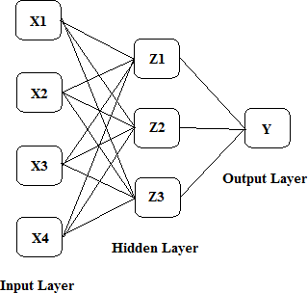

Gambar 5.2 Arsitektur Jaringan Prediksi

    - Proses Pelatihan dan Pengujian Jaringan
Proses pelatihan dan pengujian dalam penelitian ini akan dilakukan dengan perhitungan manual guna melihat proses kerja metode ANN dan proses ini nantinya juga dibantu dengan menggunakan software MATLAB. Software ini nantinya akan melakukan proses pelatihan dan pengujian dengan sistem perhitungan yang telah diperintahkan dalam sebuah bahasa pemrograman. Adapun proses pelatihan dan pengujian yang dilakukan diantaranya sebagai berikut :
- Proses Inisialisasi
Pada proses ini, hal yang dilakukan adalah inisialisasi variabel prediksi, nilai bobot, dan nilai bias yang dibutuhkan pada pelatihan dan pengujian. Berikut table variabel prediksi, table nilai bobot dan bias yang digunakan :

Tabel 5.7 Tabel Variabel prediksi uji

X1 | X2 | X3 | T
0.3171 | 0.5275 | 0.1089 | 0.3566

Tabel 5.8 Nilai Bobot dan Bias

Nilai Bobot Ke Hidden |  |  | Bias Ke Hidden | Nilai Bobot Ke  Hidden | Bias Ke  Output
Z1 | Z2 | Z3 | B1 | W | B2
-1.4032 | 4.8773 | 5.8811 | -0.5362 | 11.7915 | -0.8432
-6.465 | -5.5403 | 5.4733 | -0.5214 | -3.151
-7.6136 | 6.809 | 6.1078 | -0.9005 | -4.7445

- Proses Perhitungan
Langkah0 : Inisialisasi semua bobot dengan bilangan acak kecil.
Langkah1 :Jika kondisi perhitungan belum terpenuhi, lakukan langkah

2-9.
Langkah2 : Untuk setiap pasang data pelatihan, lakukan 3-8.
Langkah3 : Tiap unit masukan menerima sinyal dan melanjutkannya ke unit tersembunyi
diatasnya.
Langkah4 : Hitung semua keluaran diunit tersembunyi Zj (j= 1,2….,p).

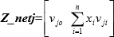
Z_net 1 = -0.5362 + (0.3171*4.8773) + (0.5275*-6.465) + (0.1089*-7.6136) = - 3.22902
Z_net 2 = -0. 5214 + (0.3171*-1.4032) + (0.5275*-5.5403) + (0.1089*6.809) = - 3.14736
Z_net 3 = -0.9005 + (0.3171*5.8811) + (0.5275*5.4733) + (0.1089*6.1078) = 4.516702
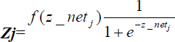

Z1 = 1.039596
Z2 = 1.042965
Z3 = 1.010925

Langkah 5 : Hitung keluaran unit Yk Karena jaringannya hanya memiliki sebuah unit keluaran y maka y_net k
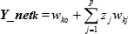
Y_net = -0.8432 + (1.039596*11.7915) + (1.042965*-3.151) + (1.010925*-4.7445)

= 3.33248

Dari proses diatas, hasil y_net yang didapat masih tidak mendekati nilai target prediksi yang diharapkan. Untuk itu, proses pelatihan dan pengujian akan dilanjutkan dengan menggunakan alat bantu software matlab untuk mendapatkan hasil y_net yang sudah mendekati target prediksi. setelahan hasil y_net didapat, maka proses akan dilanjutkan lagi untuk membandingkan hasil keluran y_net dengan beberapa arsitektur jaringan yang dibangun guna mendapatkan arsitektur jaringan yang terbaik.

Implementasi Pelatihan dan Pengujian dengan Software Matlab
Pada proses pelatihan dan pengujian yang dilakukan ini, penulis menggunakan alat bantu berupa software matlab. Software ini dapat digunakan untuk menguji pola yang terbentuk guna melihat nilai keluaran jaringan y_net dengan memiliki tingkat nilai akurasi yang terbaik dan nilai keselahan (error) yang minim. Berikut bentuk implementasi pelatihan dan pengujian yang dilakukan:

  - Pola Jaringan 3-3-1
Pada pola jaringan ini, layer input yang digunakan sebanyak 3 lapisan, layer hidden sebanyak 3 lapisan dan layer output sebanyak 1 lapisan. Adapun hasil yang didapat adalah sebagai berikut :

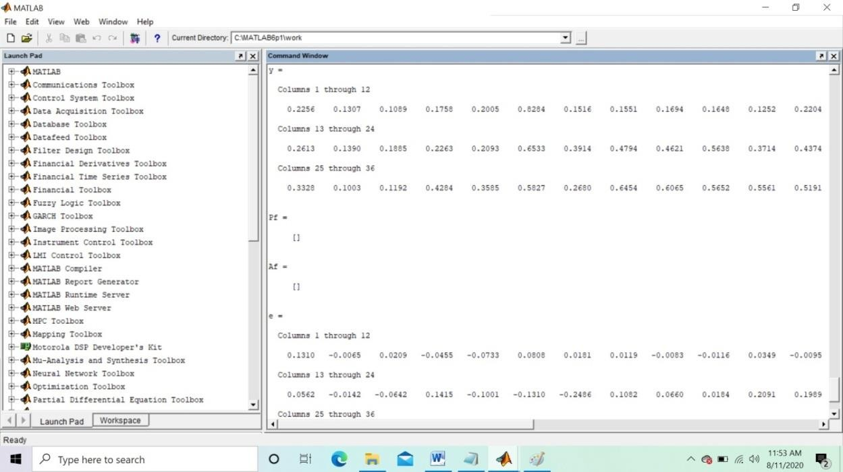

Gambar 5.3. Implementasi dengan Pola Jaringan 3-3-1

Pada gambar tersebut, terlihat bahwa implementasi pola jaringan 3-3-1 dengan menggunakan software matlab mampu menampilkan hasil yang terlihat. Dari hasil grafik yang terlihat bahwa goal yang ditemukan pada iterasi (Epoch) 2108. Adapun bentuk hasil grafik yang didapat adalah sebagai berikut :

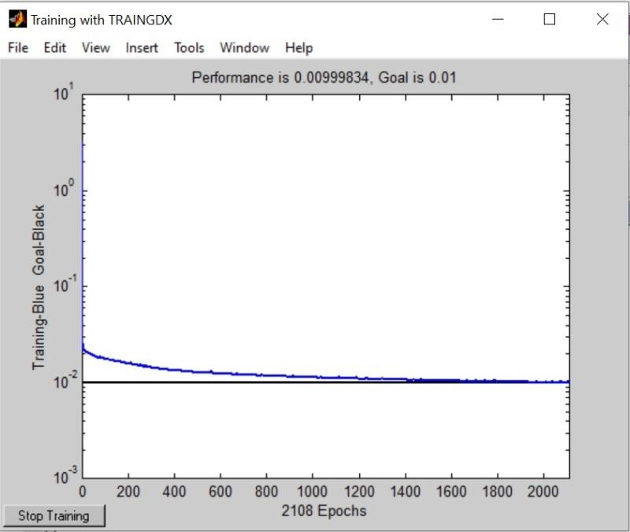

Gambar 5.4. Hasil Grafik Matlab Pola Jaringan 3-3-1

  - Pola Jaringan 3-5-1
Pada pola jaringan ini, layer input yang digunakan sebanyak 3 lapisan, layer hidden sebanyak 5 lapisan dan layer output sebanyak 1 lapisan. Adapun hasil yang didapat adalah sebagai berikut :
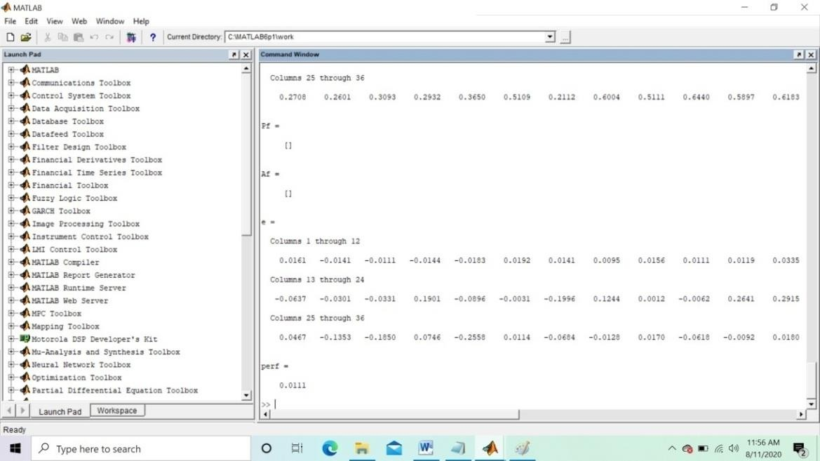

Gambar 5.5. Implementasi dengan Pola Jaringan 3-3-1

Pada gambar tersebut, terlihat bahwa implementasi pola jaringan 3-5-1 dengan menggunakan software matlab mampu menampilkan hasil yang terlihat. Dari hasil grafik yang terlihat bahwa goal yang ditemukan pada iterasi (Epoch) 1000. Adapun bentuk hasil grafik yang didapat adalah sebagai berikut :
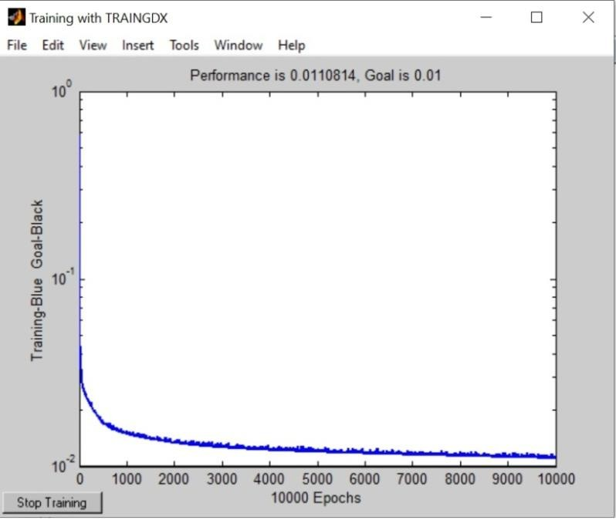

Gambar 5.6. Hasil Grafik Matlab Pola Jaringan 3-5-1

  - Pola Jaringan 3-10-1
Pada pola jaringan ini, layer input yang digunakan sebanyak 3 lapisan, layer hidden sebanyak 10 lapisan dan layer output sebanyak 1 lapisan. Adapun hasil yang didapat adalah sebagai berikut :
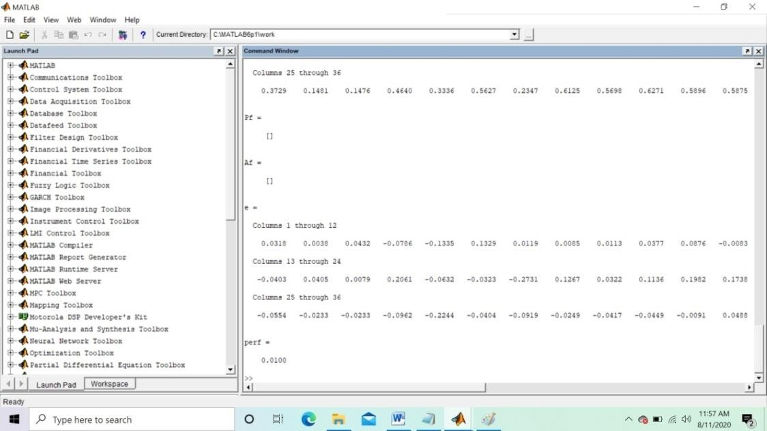

Gambar 5.7. Implementasi dengan Pola Jaringan 3-10-1

Pada gambar tersebut, terlihat bahwa implementasi pola jaringan 3-10-1 dengan menggunakan software matlab mampu menampilkan hasil yang terlihat. Dari hasil grafik yang terlihat bahwa goal yang ditemukan pada iterasi (Epoch) 230. Adapun bentuk hasil grafik yang didapat adalah sebagai berikut :
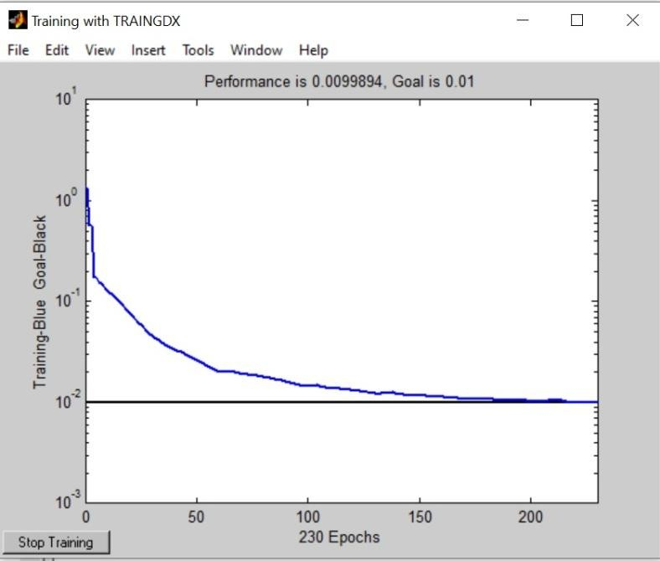

Gambar 5.8. Hasil Grafik Matlab Pola Jaringan 3-10-1

  - Pola Jaringan 3-15-1
Pada pola jaringan ini, layer input yang digunakan sebanyak 3 lapisan, layer hidden sebanyak 15 lapisan dan layer output sebanyak 1 lapisan. Adapun hasil yang didapat adalah sebagai berikut :
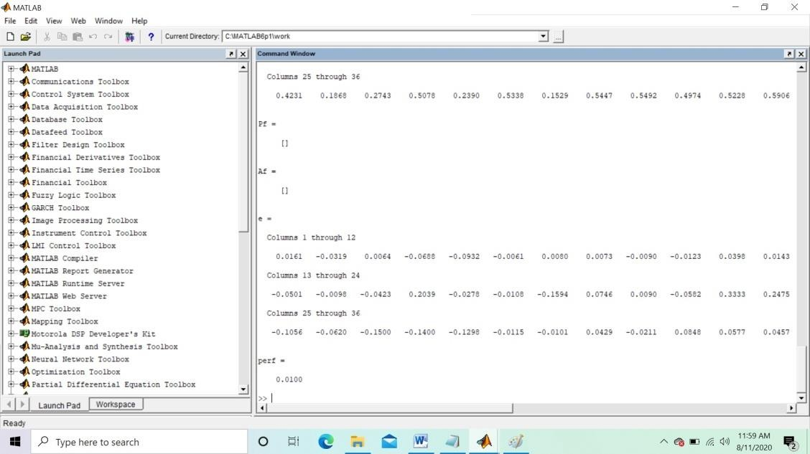

Gambar 5.9. Implementasi dengan Pola Jaringan 3-15-1

Pada gambar tersebut, terlihat bahwa implementasi pola jaringan 3-15-1 dengan menggunakan software matlab mampu menampilkan hasil yang terlihat. Dari hasil grafik yang terlihat bahwa goal yang ditemukan pada iterasi (Epoch) 511. Adapun bentuk hasil grafik yang didapat adalah sebagai berikut :
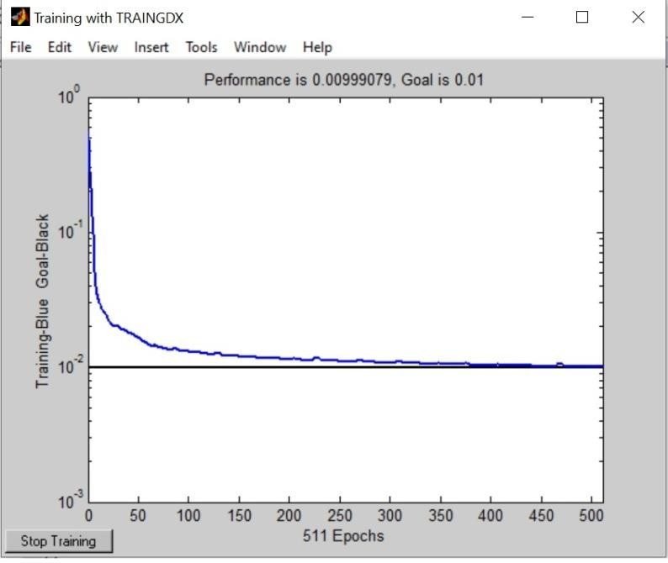

Gambar 5.10. Hasil Grafik Matlab Pola Jaringan 3-15-1

  - Pola Jaringan 3-20-1
Pada pola jaringan ini, layer input yang digunakan sebanyak 3 lapisan, layer hidden sebanyak 20 lapisan dan layer output sebanyak 1 lapisan. Adapun hasil yang didapat adalah sebagai berikut :
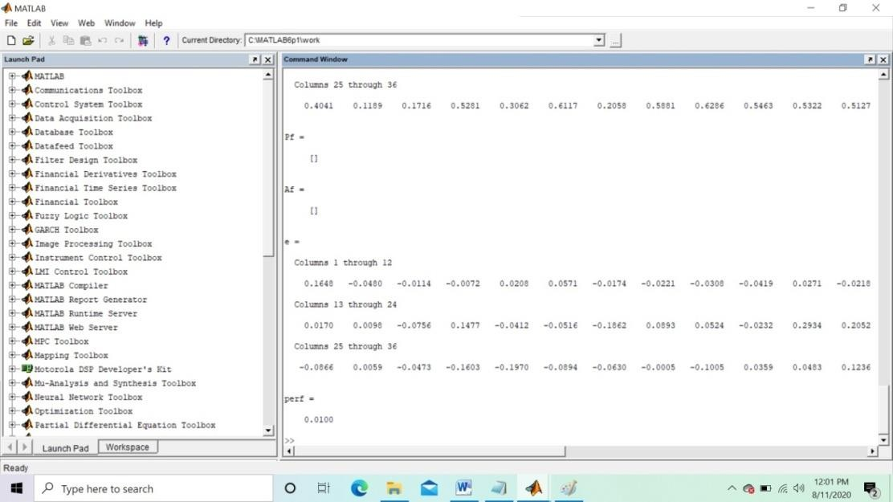

Gambar 5.11. Implementasi dengan Pola Jaringan 3-20-1

Pada gambar tersebut, terlihat bahwa implementasi pola jaringan 3-20-1 dengan menggunakan software matlab mampu menampilkan hasil yang terlihat. Dari hasil grafik yang terlihat bahwa goal yang ditemukan pada iterasi (Epoch) 683. Adapun bentuk hasil grafik yang didapat adalah sebagai berikut :
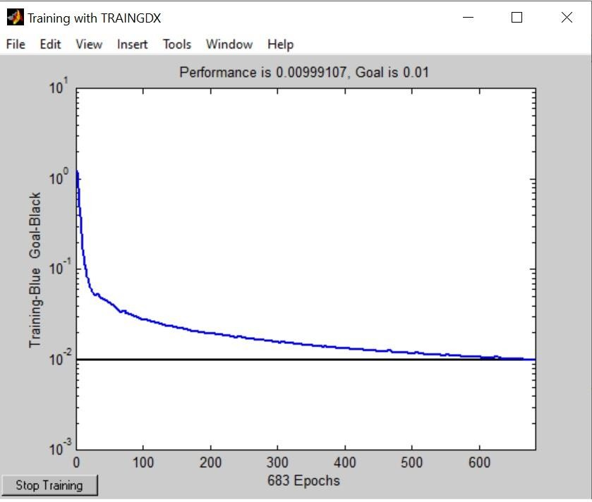

Gambar 5.12 Hasil Grafik Matlab Pola Jaringan 3-20-1

  - Pola Jaringan 3-25-1
Pada pola jaringan ini, layer input yang digunakan sebanyak 3 lapisan, layer hidden sebanyak 25 lapisan dan layer output sebanyak 1 lapisan. Adapun hasil yang didapat adalah sebagai berikut :
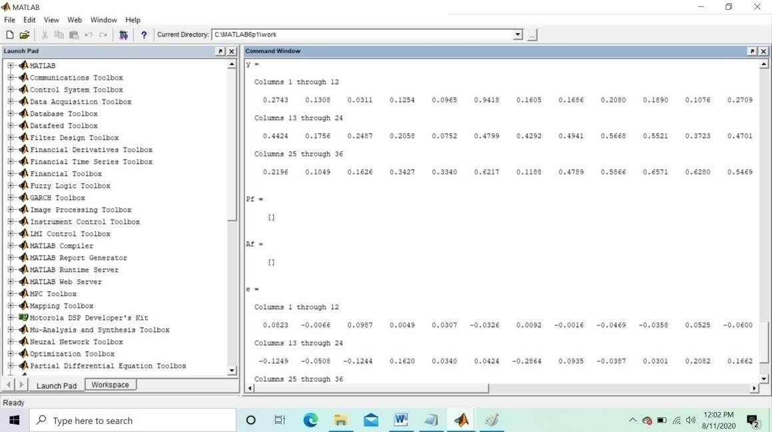

Gambar 5.13. Implementasi dengan Pola Jaringan 3-25-1

Pada gambar tersebut, terlihat bahwa implementasi pola jaringan 3-25-1 dengan menggunakan software matlab mampu menampilkan hasil yang terlihat. Dari hasil grafik yang terlihat bahwa goal yang ditemukan pada iterasi (Epoch) 233. Adapun bentuk hasil grafik yang didapat adalah sebagai berikut :
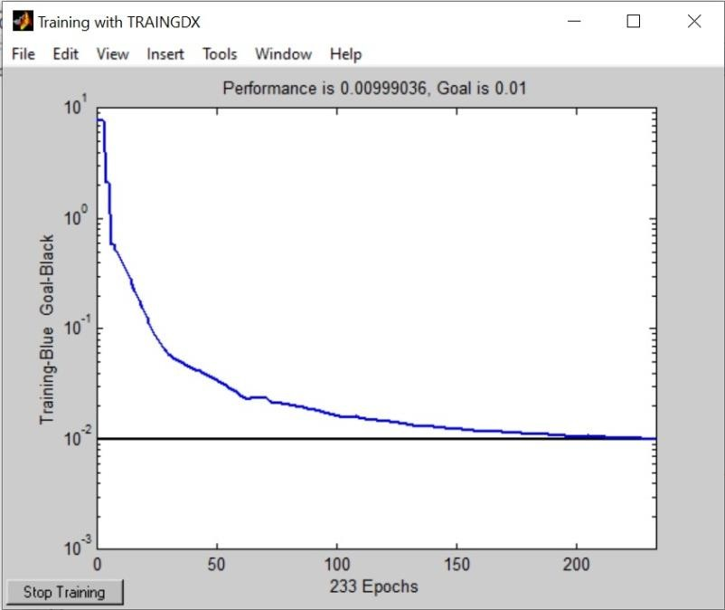

Gambar 5.14. Hasil Grafik Matlab Pola Jaringan 3-25-1

  - Pola Jaringan 3-30-1
Pada pola jaringan ini, layer input yang digunakan sebanyak 3 lapisan, layer hidden sebanyak 30 lapisan dan layer output sebanyak 1 lapisan. Adapun hasil yang didapat adalah sebagai berikut :
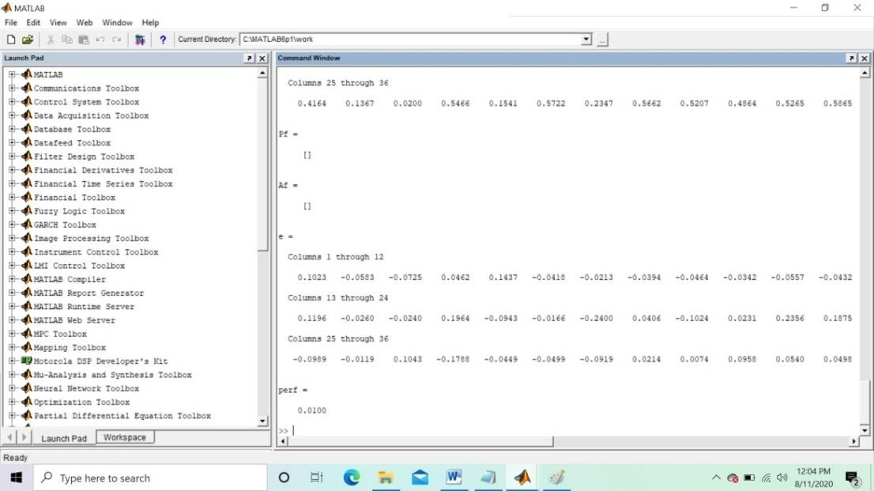

Gambar 5.15. Implementasi dengan Pola Jaringan 3-30-1

Pada gambar tersebut, terlihat bahwa implementasi pola jaringan 3-30-1 dengan menggunakan software matlab mampu menampilkan hasil yang terlihat. Dari hasil grafik yang terlihat bahwa goal yang ditemukan pada iterasi (Epoch) 281. Adapun bentuk hasil grafik yang didapat adalah sebagai berikut :
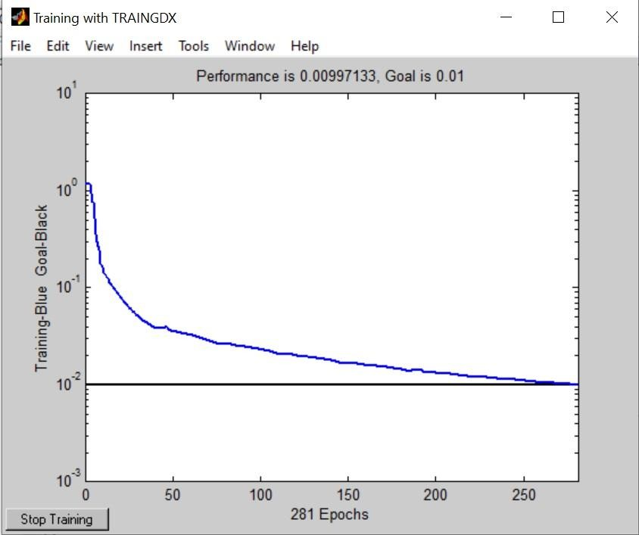

Gambar 5.16. Hasil Grafik Matlab Pola Jaringan 3-30-1

  - Pola Jaringan 3-35-1
Pada pola jaringan ini, layer input yang digunakan sebanyak 3 lapisan, layer hidden sebanyak 35 lapisan dan layer output sebanyak 1 lapisan. Adapun hasil yang didapat adalah sebagai berikut :
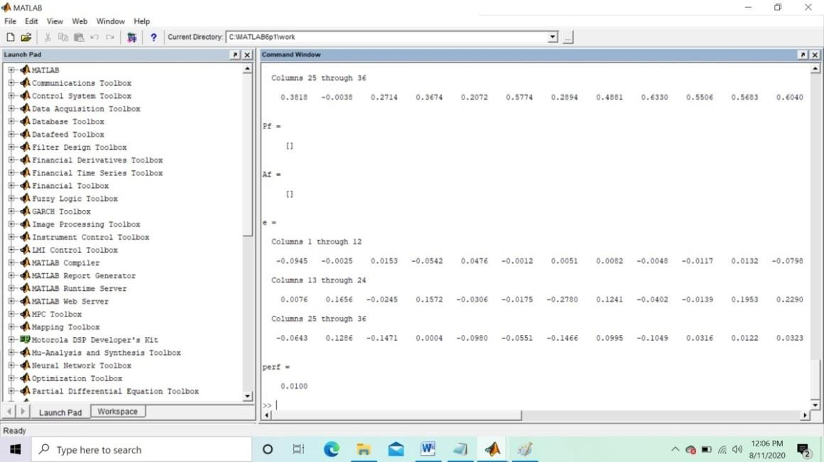

Gambar 5.17. Implementasi dengan Pola Jaringan 3-35-1

Pada gambar tersebut, terlihat bahwa implementasi pola jaringan 3-35-1 dengan menggunakan software matlab mampu menampilkan hasil yang terlihat. Dari hasil grafik yang terlihat bahwa goal yang ditemukan pada iterasi (Epoch) 795. Adapun bentuk hasil grafik yang didapat adalah sebagai berikut :
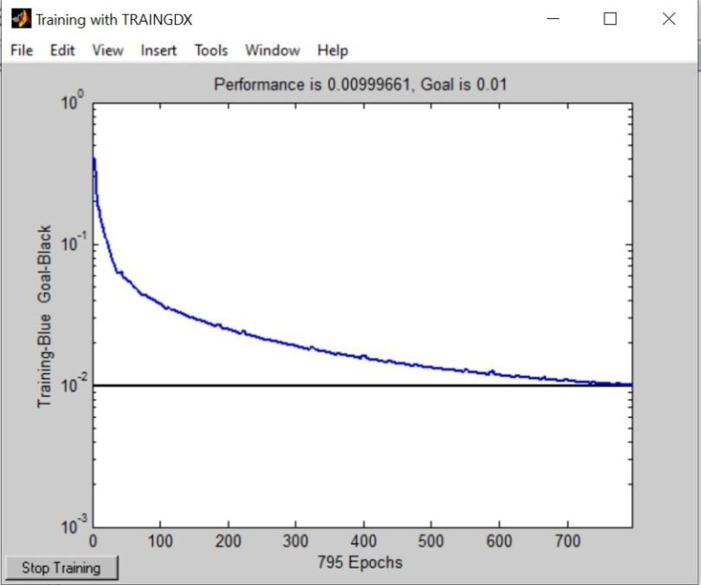

Gambar 5.18. Hasil Grafik Matlab Pola Jaringan 3-35-1

  - Pola Jaringan 3-40-1
Pada pola jaringan ini, layer input yang digunakan sebanyak 3 lapisan, layer hidden sebanyak 40 lapisan dan layer output sebanyak 1 lapisan. Adapun hasil yang didapat adalah sebagai berikut :
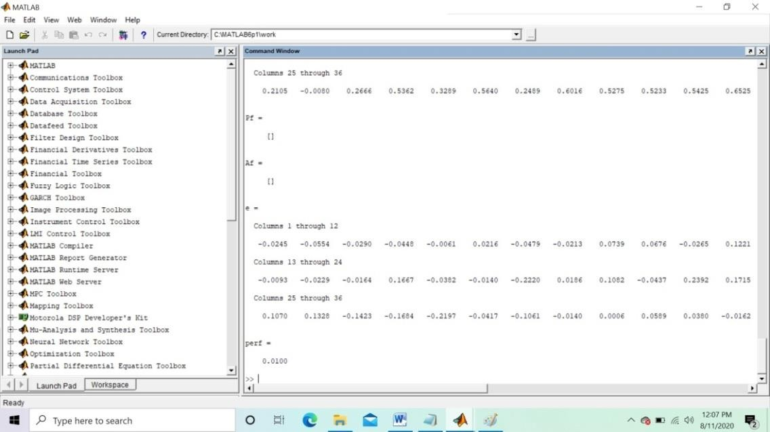

Gambar 5.19. Implementasi dengan Pola Jaringan 3-40-1

Pada gambar tersebut, terlihat bahwa implementasi pola jaringan 3-40-1 dengan menggunakan software matlab mampu menampilkan hasil yang terlihat. Dari hasil grafik yang terlihat bahwa goal yang ditemukan pada iterasi (Epoch) 640. Adapun bentuk hasil grafik yang didapat adalah sebagai berikut :
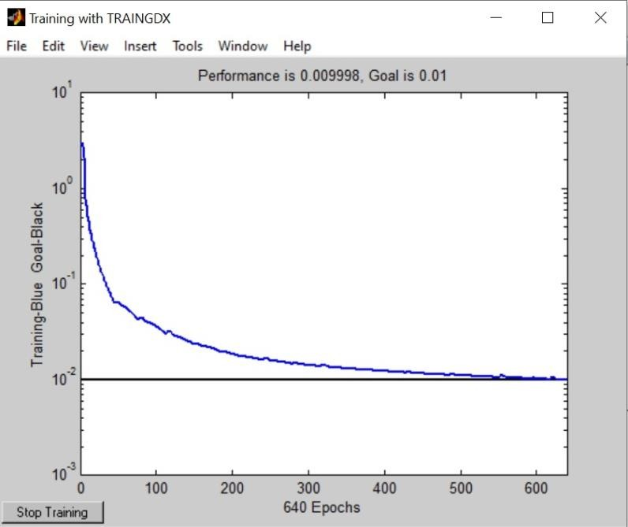

Gambar 5.20. Hasil Grafik Matlab Pola Jaringan 3-40-1

  - Pola Jaringan 3-45-1
Pada pola jaringan ini, layer input yang digunakan sebanyak 3 lapisan, layer hidden sebanyak 45 lapisan dan layer output sebanyak 1 lapisan. Adapun hasil yang didapat adalah sebagai berikut :
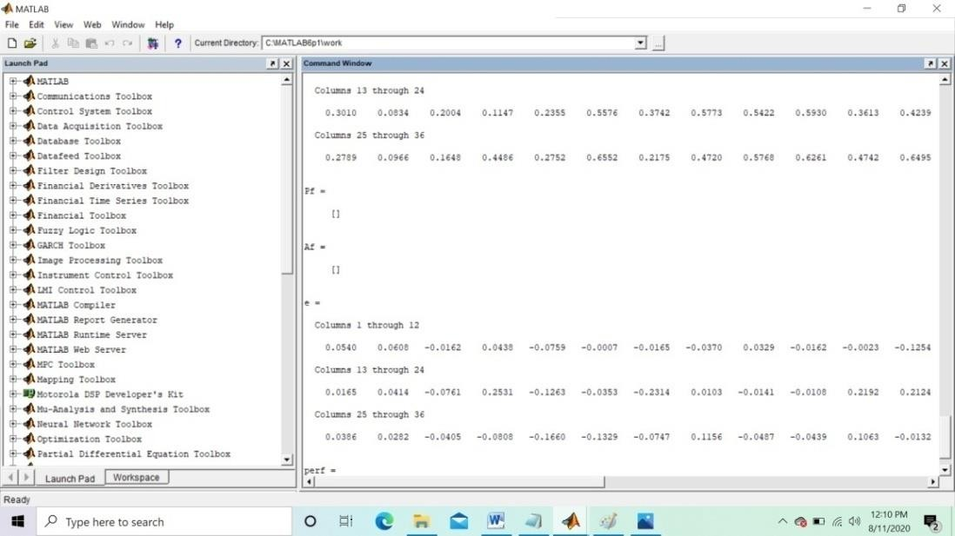

Gambar 5.21. Implementasi dengan Pola Jaringan 3-45-1

Pada gambar tersebut, terlihat bahwa implementasi pola jaringan 3-45-1 dengan menggunakan software matlab mampu menampilkan hasil yang terlihat. Dari hasil grafik yang terlihat bahwa goal yang ditemukan pada iterasi (Epoch) 723. Adapun bentuk hasil grafik yang didapat adalah sebagai berikut :
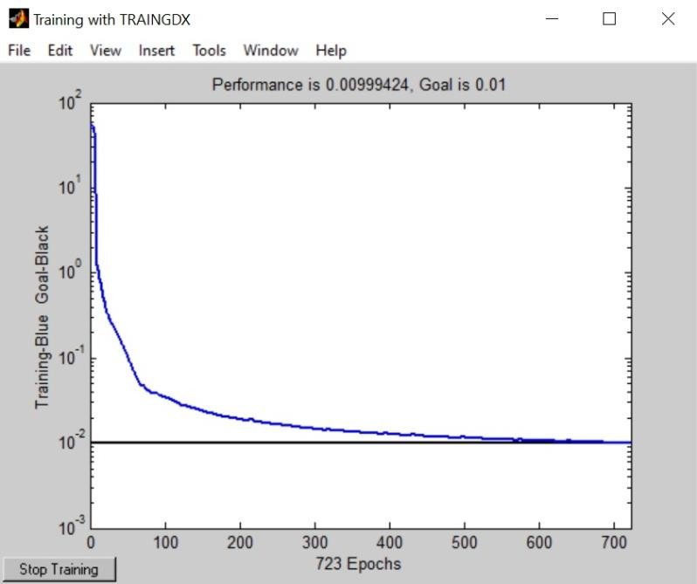

Gambar 5.22. Hasil Grafik Matlab Pola Jaringan 3-45-1

    - Perbandingan Pola Jaringan (Pola Jaringan Terbaik)
Pada proses perbandingan pola jaringan yang akan dilakukan ini, perbandingan akan melihat hasil dari proses pelatihan dan pengujian yang sudah dilakukan sebelumnya. Perbandingan akan dilihat berdasarkan nilai kesalahan Mean Sequare Error (MSE) dan Mean Percentage Error (MAPE) serta nilai akurasi yang didapat. Adapun bentuk perbandingan pola jaringan tersebut dapat dilihat pada table dibawah ini :

Tabel.5.9 Tabel Perbandingan Pola Jaringan

Architectural Pattern | MAPE | MSE | Persentage | Accuracy
Pola 3-3-1 | 0.1397 | 13.9681 | 3.4755 | 96.5245
Pola 3-5-1 | 0.0521 | 0.0048 | 0.4832 | 99.5168
Pola 3-10-1 | 0.0163 | 0.0005 | 0.0475 | 99.9525
Pola 3-15-1 | 0.0087 | 0.0001 | 0.0134 | 99.9866
Pola 3-20-1 | 0.1092 | 0.0212 | 2.1244 | 97.8756
Pola 3-25-1 | -0.0865 | 0.0133 | 1.3333 | 98.6667
Pola 3-30-1 | -0.0799 | 0.0114 | 1.1359 | 98.8641
Pola 3-35-1 | -0.0773 | 0.0107 | 1.0651 | 98.9349
Pola 3-40-1 | -0.0041 | 0.0042 | 0.4238 | 99.5762
Pola 3-45-1 | 0.0071 | 0.0001 | 0.0089 | 99.9911

Pada table diatas, terlihat bahwa pola jaringan 3-45-1 merupakan pola jaringan yang terbaik untuk melakukan proses prediksi jumlah kunjungan wisata dengan menghasilkan nilai akurasi nilai keluaran sebesar 99.99% dengan nilai MSE 0.0001 dan nilai MAPE 0.0071. maka dengan pola jaringan ini, prediksi jumlah kunjungan akan dapat dilakukan untuk mendapatk nilai prediksi yang terbaik.

Proses Prediksi Jumlah Kunjungan Wisata
Pada proses prediksi ini, seperti yang sudah dijelaskan sebelumnya bahwa pola jaringan yang akan digunakan adalah pola jaringan dengan arsitektur 3-45-1. Adapun hasil prediksi yang didapat dapat dilihat pada table dibawah ini :

Tabel.5.10 Hasil Prediksi

Total Kunjungan | Inflansi | Kurs | Hasil Prediksi
403099 | 2.82 % | 14,142.00 | 161150
46951 | 2.57 % | 14,132.00 | 187763
46075 | 2.48 % | 14,315.00 | 39774

496125 | 2.83 % | 14,286.00 | 640619
18182 | 3.32 % | 14,457.00 | 315059
781647 | 3.28 % | 14,212.00 | 636479
80238 | 3.32 % | 14,096.00 | 192494
902312 | 3.49 % | 14,308.00 | 738642
792302 | 3.39 % | 14,245.00 | 661613
892322 | 3.13 % | 14,078.04 | 767472
889230 | 3.00 % | 14,172.51 | 788614
992320 | 2.72 % | 13,970.51 | 675955

Dari hasil prediksi yang dihasilkan ini, nantinya dapat digunakan sebagai pedoman atau referensi bagi pengelola wisata khususnya pemerintah daerah Provinsi Sumatera Barat yakni Dinas Pariwisata untuk dijadikan bahan pertimbangan. Dan juga bagi pengelola sektor pariwisata non pemerintah juga bisa digunakan dalam proses menajemen dan tata kelola guna efiensi kinerja.

Luaran Yang Dicapai
Sampai dengan laporan kemajuan pada penelitian ini sudah menghasilkan luaran yang dicapai diantaranya :

- Jurnal Nasional Terakreditasi Sinta Peringkat 3

Penelitian ini sudah dipublikasikan di jurnal nasional yaitu Jurnal Media Informatika Budidarma STMIK Budi Darma Medan Vol 4 No 2 April 2020 dengan ISSN Cetak 2614-5278 dan ISSN Online 2548-8368. Akses online di https://ejurnal.stmikbudidarma.ac.id/index.php/mib/article/view/2048 dengan judul “Prediksi Jumlah Kunjungan Wisata Mancanegara Dengan Algoritma Backpropagation”.

- Jurnal Nasional

Penelitian ini sudah dipublikasikan di jurnal nasional yaitu Jurnal Sebatik Samarinda Vol 24 No 1 Juni 2020 dengan ISSN Online 1410-3737. Akses online di https://www.jurnal.wicida.ac.id/index.php/sebatik/article/view/857 dengan judul “Analisis Forcasting Jumlah Kunjungan Tamu Hotel Di Kota Bukititinggi”.

- HKI

HKI Artikel yang sudah dipublikasikan pada Kementrian Hukum dan Hak Asasi Manusia dengan no pencatatan EC00202013185 (000185674), 20 April 2020 dengan judul “Analisis Forcasting Jumlah Kunjungan Tamu Hotel Di Kota Bukititinggi”.

- Submit Jurnal International Terindeks Scoopus

Penelitian ini sudah di Submit pada jurnal internasional terindeks Scoopus yaitu. dengan judul “Prediction Tourist Visits with Multiple Linear Regressions in Artificial Neural Networks”.

BAB VI
RENCANA TAHAPAN BERIKUTNYA

Data Hasil Penelitian Pada Tahun Pertama
Berdasarkan hasil dari proses penelitian pada tahun pertama, adapun hasil yang didapatkan dapat dijelaskan diantaranya :
    - Penggunaan dari Metode Multiple Regressi Linear dengan Metode Jaringan Saraf tiruan Algoritma Backpropagation mampu digunakan dalam melakukan proses prediksi data jumlah kunjungan wisata yang akan terjadi pada periode berikutnya.
    - Metode Multiple Regressi Linear dapat melakukan analisa dari penggunaan variabel prediksi, sehingga hasil prediksi yang dihasilkan sangat baik.
    - Metode Jaringan Saraf Tiruan Algoritma Backpropagation ini, juga mampu memberikan hasil prediksi yang memiliki tingkat akurasi sangat baik sehingga dapat dijadikan masukan bagi pihak dinas pariwisata Provinsi Sumatera Barat.

Rencana Penelitian Tahun Kedua
Pada lanjutan penelitian ini, adapun rencana penelitian lanjutan dalam melakukan proses prediksi jumlah kunjungan wisata di Provinsi Sumatera Barat diataranya :
    - Penelitian ini akan menambah sebuah proses klasifikasi data pada jumlah kunjungan yang terjadi di tiap tiap daerah guna menentukan klaster kunjungan yakni sangat diminati, diminati dan kurang diminati. Proses klaster tersebut akan menggunakan salah satu metode yang ada pada Data Mining
    - Dengan adanya proses Klaster terhadap daerah kunjungan wisata ini, proses prediksi akan lebih terstruktur lagi sehingga penenlitian ini akan memberikan hasil yang lebih baik lagi dari hasil penelitian pada tahun pertama.

BAB VII KESIMPULAN

  - Kesimpulan
Dari penelitian yang sudah dilakukan diatas, maka diperoleh beberapa kesimpulan, diantaranya :

    - Proses prediksi jumlah kunjungan wisata yang dilakukan dengan menggunakan Jaringan Syaraf Tiruan mampu melakukan proses prediksi dengan menghasilkan keluaran hasil prediksi pada waktu periode mendatang untuk dapat digunakan sebagai bahan pertimbangan bagi pengelola sektor pariwisata yakni Dinas Provinsi Sumatera Barat dalam meningkatkan minat wisatawan untuk berkunjung.
    - Penggunaan metode Multiple Regressi Linera ini dapat digunakan untuk menguji serta membuktikan hubungan korelasi antar variabel yang digunakan dalam proses prediksi sehingga terbentuknya model pola jaringan yang terbaik untuk melakukan prediksi jumlah kunjungan wisata di Provinsi Sumatera Barat.
    - Hasil Prediksi yang didapat dari proses ini, dapat dijadikan referensi bagi pemerintah bahkan non pemerintah dalam mengelola sektor pariwisata yang ada di Provinsi Sumatera Barat untuk dapat lebih diminati lagi diperiode berikutnya.

Saran
Dari kesimpulan diatas, dapat diusulkan beberapa saran, diantaranya :
    - Diharapkan adanya penelitian lanjutan dalam melakukan prediksi jumlah kunjungan wisata ini dapat melibatkan variabel variabel tambahan lainya dan juga proses dalam melakukan prediksi dapat menggunakan metode lain
    - diharapkan dengan adanya proses prediksi terhadap jumlah kunjungan wisata yang ada di Provinsi Sumatera Barat ini dapat meningkatkan semangat dan etos kerja bagi pengelola sektor pariwisata yakni Dinas Pariwisata untu dapat meningkatkan potensi potensi yang ada untuk menarik minat kedatangan tamu untuk berwisata ke Provinsi Sumatera Barat nantinya.

DAFTAR PUSTAKA

- Andrijasa, M.F & Mistianingsih, 2010,” Penerapan Jaringan Syaraf Tiruan Untuk Memprediksi Jumlah Pengangguran di Provinsi Kalimantan Timur Dengan Menggunakan Algoritma Pembelajaran Backpropagation”, Jurnal Informatika MulawarmanVol 5 No. 1.
- Solikhun, M. Safii & Agus Trisno,2017, “Jaringan Saraf Tiruan Untuk Memprediksi Tingkat Pemahaman Sisiwa Terhadap Matapelajaran Dengan Menggunakan Algoritma Backpropagation”, Jurnal Sains Komputer & Informatika (J-SAKTI) Volume (1) No. 1.
- Suyitno, Popy Purnamasari Wahid & Herlawati, 2015, “Metode Regresi Linier Berganda Kualitas Super Member Supermall Terhadap Peningkatan Jumlah Pengunjung Pada Supermall Karawang”, Bina Insani Ict Journal, Vol.2, No.2.
- Farizal, Rachman, Amar Dan Hadi Al Rasyid, 2014, “Model Peramalan Konsumsi Bahan Bakar Jenis Premium Di Indonesia Dengan Regresi Linier Berganda”, Jurnal Ilmiah Teknik Industri Universitas Indonesia, Vol. 13, No. 2.
- Sutojo, T, Mulyanto, Edi dan Suhartono, Vincent. (2011). Kecerdasan Buatan.
Semarang: CV Andi Offset .
- Suyanto. (2014). Artificial Intelligence (Searching, Reasoning, Planning dan Learning).
Bandung: Informatika Bandung.
- Arizona, Zekson, Matondang. 2013. Jaringan Syaraf Tiruan Dengan Algoritma Backpropagation Untuk Penentuan Kelulusan Sidang Skripsi. Vol. 4. Medan: STMIK Budi Darma Medan.
- Sulistyono & Wiwik Sulistiyowati, 2017, ” Peramalan Produksi dengan Metode Regresi Linier Berganda”, Jurnal Prozima Universitas Muhammadiyah Sidoarjo, Vol 1, No.2.
- Ndruru, Riang Enjelita, Situmorang, Marihat Dan Tarigan, Gim, 2014“ ANALISA Faktor-Faktor Yang Mempengaruhi Hasil Produksi Padi Di Deli Serdang”, Jurnal Saintia Matematika Vol. 2, No. 1
[10]A.S, Rosa & Shalahuddin M. (2014). Modul Pembelajaran Rekayasa Perangkat Lunak (Terstruktur dan Berorientasi Objek). Bandung: Informatika.
- Dahria, Muhammad. 2008. Kecerdasan Buatan (Artificial Intelligence). Jurnal SAINTIKOM.
- Kosasi, Sandy. 2014. Penerapan Metode Jaringan Syaraf Tiruan Backpropagation Untuk Memprediksi Nilai Ujian Sekolah. Vol. 7. No. 1. hal 20-28. Pontianak: STMIK Pontianak.
- Latif, Muhammad, Chasani,. Dan Zukhri, Zainudin. 2013. Aplikasi Peramalan Tagihan Listrik Dengan Jaringan Syaraf Tiruan. Hal. 28-31. Yogyakarta: Jurusan Teknik Informatika, Fakultas Teknologi Industri, Universitas Islam Indonesia.

- Lestari, Novinda. Dan Wahyuningsih, Nuri. Sept.2012. Peramalan Kunjungan Wisata Dengan Pendekatan Model SARIMA. Jurnal SAINS dan SENI. Surabaya: Istitude Teknologi Sepuluh November.
- Peranginangin, Kasiman (2006). Aplikasi Web dengan PHP dan MySQL. Yogyakarta: CV Andi Offset.
- Sabati, Diannovi T.K,. Agustin, Wike, Prima, Dania Dan Atica, Shyntia Putri,. 2014. Peramalan Permintaan Sari Apel Dengan Metode Jaringan Syaraf Tiruan (JST) di KSU Brosem, Batu. Malang: Fakultas Teknologi Pertanian, Universitas Brawijaya.
- Siang, J.J. (2009). Jaringan Syaraf Tiruan dan Pemrogramannya Menggunakan Matlab. Yogyakarta: CV Andi Offset
- Widya, Intan Kusuma dan Maman, Agus Abadi. 2011. Aplikasi Model Backpropagation Neural Network Untuk Perkiraan Produksi Tebu Pada PT. Perkebunan Nusantara IX. Yogyakarta: Program Studi Matematika, FMIPA Universitas Negeri Yogyakarta.

LAMPIRAN

- Publikasi Ilmiah di Jurnal Nasional Terakreditasi Min. 3
Link Artikel Publikasi Jurnal MEDIA INFORMATIKA BUDIDARMA Vol 4, No 2 (2020) (https://ejurnal.stmik-budidarma.ac.id/index.php/mib/article/view/2048/1531)
- Publikasi Ilmiah di Jurnal Nasional
Link Artikel Publikasi Jurnal SEBATIK SAMARINDA Vol 24, No 1 (2020) (https://www.jurnal.wicida.ac.id/index.php/sebatik/article/view/857)
- Sertifikat HAKI Link Sertifikat
(https://drive.google.com/file/d/1ybO5UfkQ29FfMFuTuRVgQMe5WViNGGnv/view
?usp=sharing)

- Submit pada 5th ICIC APTIKOM Link submit
(https://drive.google.com/file/d/1FdPxI1LiTQnZUR2qKai4I5zLMu0GFnqK/view?usp
=sharing)
- Proses Reviewer Easycahir LinkRiviewer
(https://drive.google.com/file/d/1ruvHhtuVf91GM_wgYLoWgb9Bm0CLOoi5/view?u sp=sharing)

